海口农村商业银行股份有限公司

住宅专项维修资金管理系统

用户使用手册

重庆华日软件有限公司

修订历史记录
日期 | 版本 | 说明 | 作者
2015-03-18 | 3.0 | 创建 | 陈睿

物业专项资金业务系统 1
用户使用手册 1
1 系统概述 6
1.1 手册说明 6
1.2 系统简介 6
1.3 系统定义 6
1.4 系统功能 7
1.4.1 业务处理 7
2 系统使用 8
2.1 开始 8
2.1.1 登录 8
2.1.2 界面 9
2.1.3 修改密码 10
2.2 房管局人员 11
2.2.1 交存管理业务办理 11
2.2.1.1 信息录入业务办理 11
2.2.1.2 通知单生成业务办理 14
2.2.1.3 确认收款业务办理 15
2.2.1.4 发票打印业务办理 16
2.2.1.5 交存信息查询业务办理 19
2.2.1.6 生成银行开卡信息业务办理 19
2.2.2 资金续交业务办理 20
2.2.3 资金退款业务办理 32
2.2.4 资金使用业务办理 43
2.2.5 印章管理业务办理 58
2.2.6 票据管理业务办理 62
2.2.7 区域管理配置业务办理 67
2.2.8 其他管理业务办理 70
2.2.8.1 余额证明打印业务处理 71
2.3 柜员 72
2.3.1 柜员业务办理 72
2.3.1.1 导入开卡信息业务办理 72
2.3.1.2 导入账户信息业务办理 76
2.3.1.3 生成代发文件业务办理 79
2.3.1.4 生成代扣文件业务办理 82
2.3.1.5 资金申请支取 84
2.3.1.6 单笔管理会出账业务办理 85
2.3.1.7 批量管理费用支出业务办理 87
2.3.1.8 定存宝开户业务办理 90
2.3.1.9 单笔开户业务办理 93
2.3.1.10 业务冲正 101
2.3.1.11 单笔销户 103
2.3.1.12 办理中业务 106
2.3.1.13 文件浏览 106
2.3.1.14 批量销户（上传文件） 107
2.3.2 数据管理 109
2.3.2.1 物业信息维护 109
2.3.2.2 导入物业及业主信息 112
2.3.2.3 导入物业信息 114
2.3.2.4 导入业主信息 114
2.3.2.5 导入物业新 115
2.3.2.6 开发商管理 115
2.3.2.7 物管公司管理 118
2.3.2.8 业委会管理 121
2.3.2.9 干系数据导入 124
2.4 查询统计 125
2.4.1 查询 125
2.4.1.1 分户查询 125
2.4.1.2 交易流水 125
2.4.1.3 交易统计（按小区） 126
2.4.1.4 收支流水 127
2.4.1.5 交易统计（按时间） 128
2.4.2 财务报表 129
2.4.2.1 日报 129
2.4.2.2 月报 130
2.4.2.3 季报 130
2.4.2.4 年报 131
2.4.3 汇总信息 131
2.4.3.1 区域汇总信息 131
2.4.3.2 小区汇总信息 132
2.4.3.3 楼栋汇总信息 133
2.4.3.4 分户信息 134
2.4.4 在线查询 135
2.4.4.1 在线区域 135
2.4.4.2 在线小区 136
2.4.5 对账 137
2.4.5.1 对账单 137
2.4.5.2 对账—区域 138
2.4.5.3 对账—小区 139
2.5 后台业务 139
2.5.1 换卡 139
2.5.2 结息 139
2.5.3 销户 139
3 系统管理 140
3.1 总账配置 140
3.1.1 区域参数配置 140
3.1.2 小区参数配置 141
3.2 用户管理 143
3.2.1 用户角色配置 143
3.2.2 用户分组管理 145
3.2.3 用户关系配置 148
3.2.4 用户菜单配置 149
3.3 系统配置 151
3.3.1 服务器参数配置 151
3.3.2 系统参数配置 153

系统概述

手册说明
本手册仅用于指导用户使用HM系统，以及对系统操作步骤进行说明。本手册中所有涉及到的数据项均为模拟数据，并非真实数据，仅作参考。
HM系统发布之后会不断的进行升级和优化，系统功能也会发生变化。如果手册中描述的功能与实际不符，请以实际情况为准。

系统简介
为加强银行零售业务基础性建设、提升客户群体规模，借助近年来房地产市场蓬勃发展的机遇，总行决定开展物业专项维修资金业务，为简化流程、减少手工操作，因此进行相应的技术开发和系统建设。
物业专项资金业务系统（以下简称HM）是针对大修基金进行管理的业务系统，是独立于核心业务的管理系统并采用异步方式与核心系统进行数据同步。

系统定义
物业专项维修资金：是指专项用于物业共用部位、共用设施设备保修期满后的维修、更新、改造的资金。
物业专项维修资金业务：指银行为房屋管理部门、业主委员会等有权部门或机构以及业主提供资金保管、投资管理和账户服务的业务。
房屋编号：位数为16位，在核心系统内具有唯一性，HM系统根据房屋信息自动产生[城市编码（4）+地区编码（2）+ZF序号（10）(序号是自增长的数字)]。
地房籍号：由当地房管局出具的能够唯一标识每户物业的编号，例如重庆市的地房籍号“JK1-1-280【1】1.2.3.4”。
业务批次号：柜员每办理一次业务将产生一个批次号（柜员号+时间戳），单笔和批量业务都只有一个批次号，一个批次号逻辑上包含一笔或多笔由流水号标识的具体业务。
业务流水号：柜员每办理一笔业务将产生一个流水号（柜员号+年月日+6位自增数字），单笔业务只有一个流水号，批量业务有多个流水号标识每笔业务。

系统功能
HM系统提供五组业务功能，柜员使用的“业务管理” “查询统计”功能。

对私业务处理
业务处理包括：导入开卡信息、导入账户信息、生成代发文件、生成代扣文件、管理费用支出、定存宝开户，五项业务功能，其中换卡、结息、销户和冻结由系统后台通过数据同步自动完成。
导入开卡信息、导入账户信息、生成代发文件、生成代扣文件、管理费用支出和定存宝开户，具有相同的业务流程：
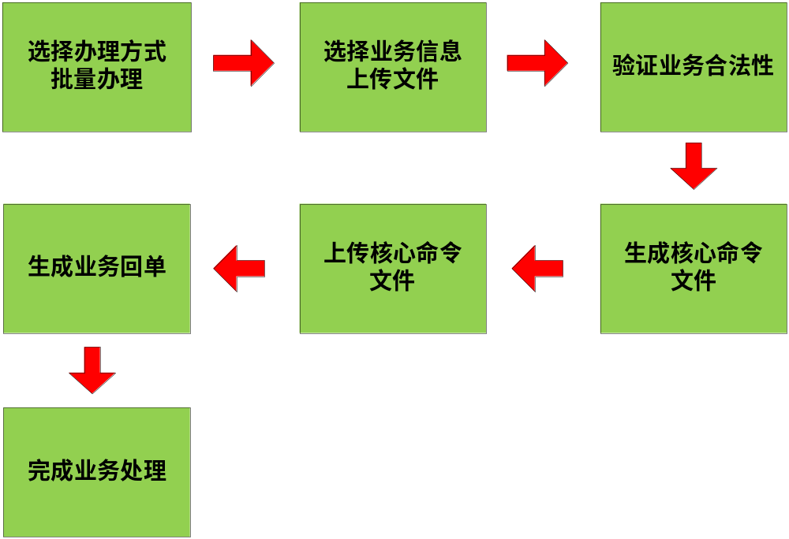
- 选择业务处理方式：批量处理。
- 选择业务信息／上传业务数据文件。
- 验证业务信息合法性。
- 生成业务处理文件。
- 上传业务处理文件。
- 生成业务处理回单。
- 完成业务处理。
发卡业务第一步与以上业务流程不同，用户可选择“从服务器提取文件”或“本地上传文件”两种方式开始发卡操作。后续业务流程与以上步骤相同。
冲正业务具有相对比较独立的业务流程，主要针对其它业务处理的反向操作，对已经办理的业务还未在核心系统执行处理之前可以执行冲正操作。
业务处理系列功能中还提供了“业务概况”功能，将详细的记录每一批业务操作的状态，通过此功能柜员可对自己办理的业务快速查看或继续未完成的业务。业务概况功能是业务处理的有效辅助，能够防止柜员的误操作造成的业务数据重复提交并且提示遗漏的业务环节。

系统使用

开始
要开始使用HM系统请先联系系统管理员获得专用的用户账户（用户名、密码）和系统入口地址，进入HM系统必须提供有效的用户账户。
HM系统采用B/S模式开发，因此最终用户仅需要通过符合W3C标准的浏览器即可访问并登录系统。HM系统推荐使用Internet Explorer7/8和Mozilla Firefox浏览器，其它符合W3C标准的浏览器也可正常访问，但未经过严格测试。

登录
在浏览器地址栏输入HM系统的访问地址，即可进入HM系统登记界面，如下图所示。

进入登录界面后请输入管理员提供的用户名和密码，点击“登录”按钮登录系统。登录界面具有防暴力破解机制，如果您输入了两次错误的用户名或密码，界面将显示验证码。

界面
成功登录系统之后将进入HM系统主界面，如下图所示。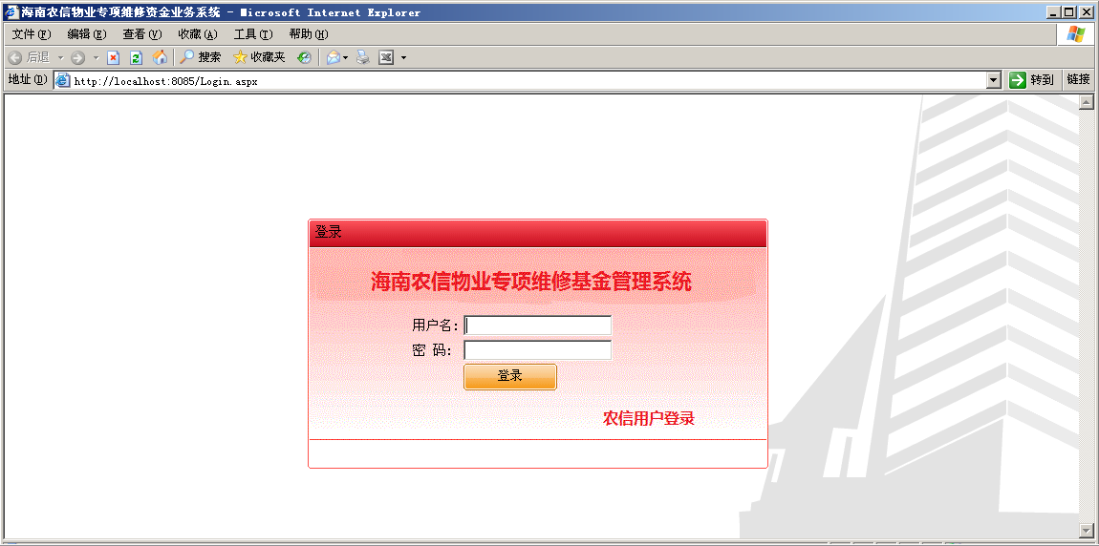

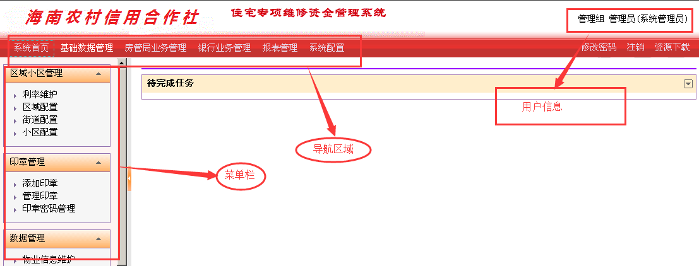

HM系统主界面分为三个区域：导航栏、菜单区和工作区。根据登录的用户类型不同，每个区域呈现的功能按钮也相应发生变化。
通过点击菜单区与工作区之间的折叠按钮，可将菜单区隐藏，再次点击将恢复菜单区显示。在查看报表时，将菜单区隐藏有助于减少工作区滚动。
注意：根据HM系统的部署与配置情况不同，用户登录后导航栏与菜单区呈现的功能按钮会发生变化，此变化根据当时HM系统使用要求而定。

修改密码
用户在登录状态下，点击导航栏的“修改密码”，进入用户密码修改界面，如下图所示。建议用户在第一次登录系统后修改默认登录密码。
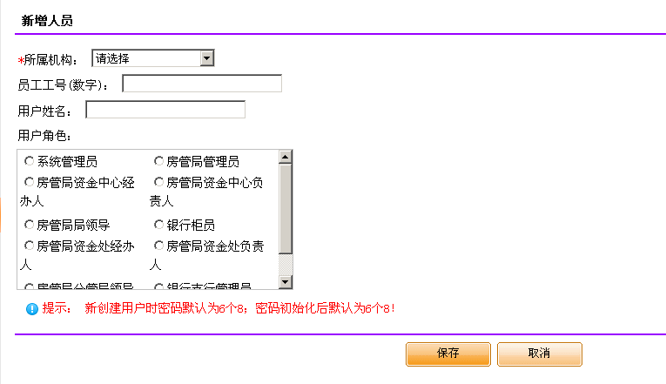

房管局人员

交存管理业务办理
用户第一次开户交钱办理业务的过程。

房屋信息录入业务办理
业务说明：
单笔或多笔录入用户的物业信息和业主信息操作。
业务操作：
房管局人员登录HM系统之后即可执行开户业务，房管局人员在登录状态下，点击导航栏的“房管局业务管理”按钮，然后点击菜单区的“资金缴存申请流程”中的“资金缴存数据”按钮进入通信息录入界面，如下图所示。
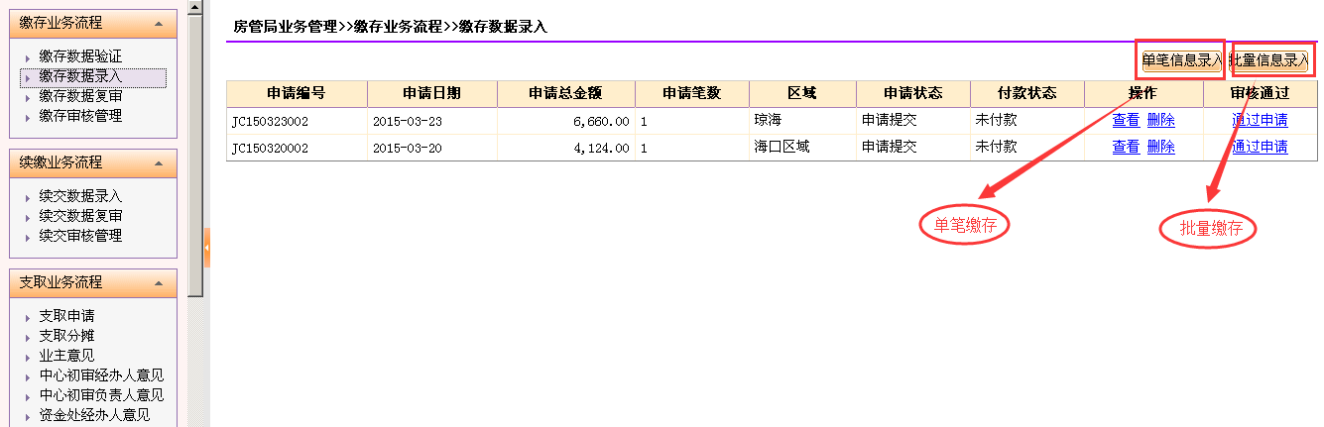
点击“单笔信息录入”按钮，就是填入单个的物业信息和业主信息，如图所示：
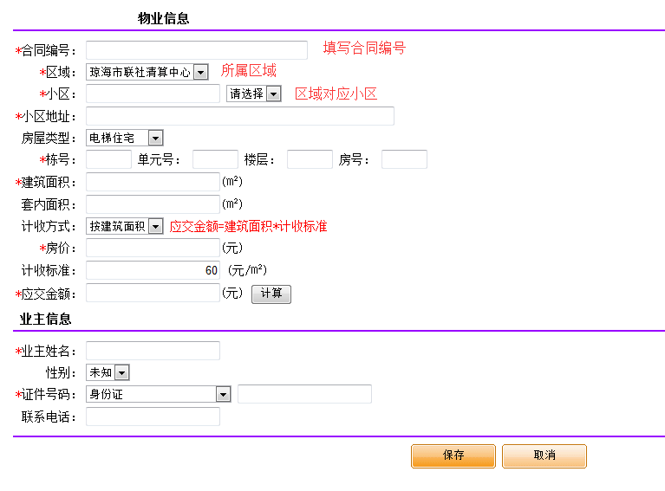

文字前带“*”的部分是必填内容；填入的“地房籍号”必须是不存在的；
点击“取消”按钮，返回到“信息录入”界面；
输入的数据正确，点击“保存”按钮，会提示“添加房屋数据成功”；

点击“确定”返回到“信息录入界面”
点击“批量信息录入“按钮，可以同时录入多条物业信息和业主信息，如图所示；
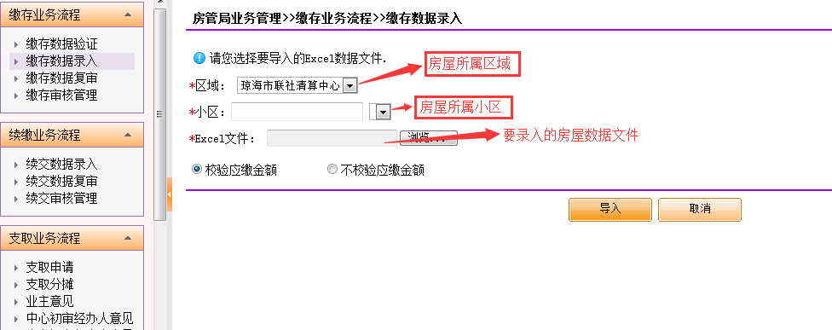

在小区后面的下拉菜单的下，选择你要导入的物业在那个小区下，
单击，选择要上传的房屋数据文件。（注，文件格式必须为Excel），选择好后，单击 按钮。系统将自动将房屋数据导入到数据库中去。该导入的操作与物业及业主信息导入一样。如果导入成功，会显示导入条数以及所用时间，如果失败，会告知错误信息。
（注：校验应缴金额，会根据计算标准对应缴金额进行校对。如不需要校对，请选择不校验应缴金额）

缴存数据审核
业务说明：
房屋数据录入完全，“通过申请”，进入审核流程
业务操作：
管局人员登录HM系统之后即可执行审核业务，房管局人员在登录状态下，点击导航栏的“房管局业务处理”按钮，然后点击菜单区的“资金交存”中“缴存数据复审”菜单按钮进入审核页面，如下图所示。
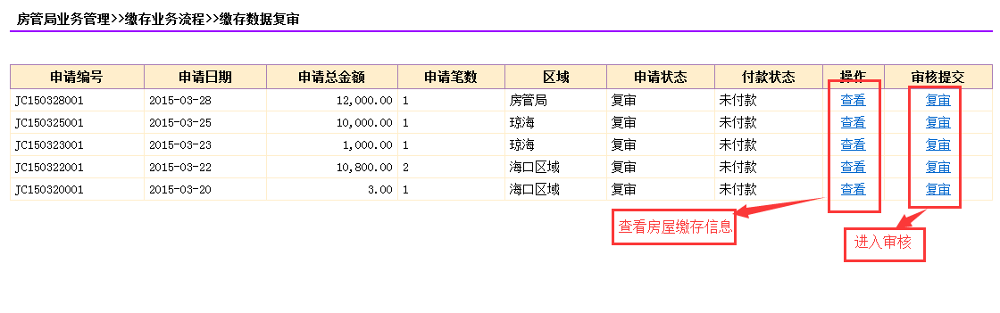
1.点击 “复审”，进入对应缴存数据审核页面，如图：
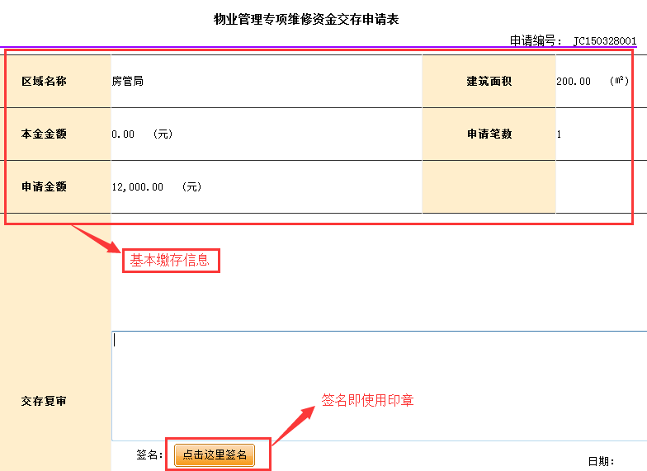
2.点击“签名”按钮，使用印章，如图：
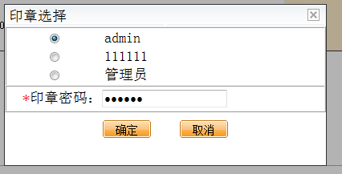
3.输入印章密码，确认，可以看到签名处的印章，如图：
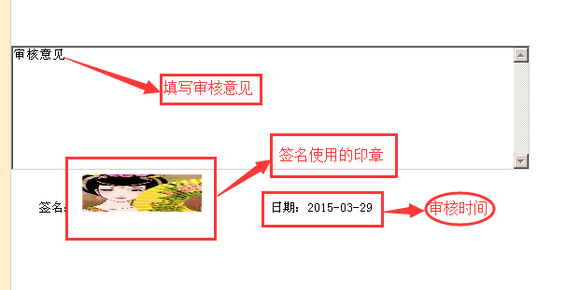
4.点击“保存”按钮，即可完成审核。
5.审核如果不能通过，可以选择退回，如图：
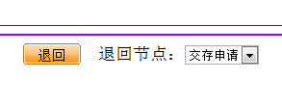
选择退回的节点，点击“退回”按钮，改缴存业务即返回到退回节点。

缴存信息查询业务办理
业务说明：
列表列出执行资金缴存的操作信息。
业务操作：
管局人员登录HM系统之后即可执行开户业务，房管局人员在登录状态下，点击导航栏的“房管局业务处理”按钮，然后点击菜单区的“资金缴存”中“缴存审核查询”菜单按钮进入资金缴存信息查询业务办理界面，如下图所示。
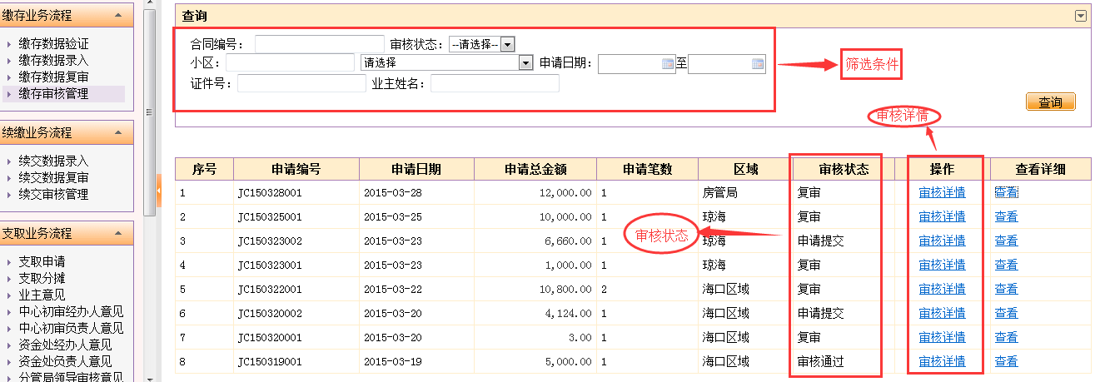
查询栏内，可根据 合同编号，审核状态，小区、申请日期、证件号、业主姓名，点击“查询”按钮，查询出符合条件的信息。点击“审核详情”，可进入详情查看页面，并可以打印，如图：
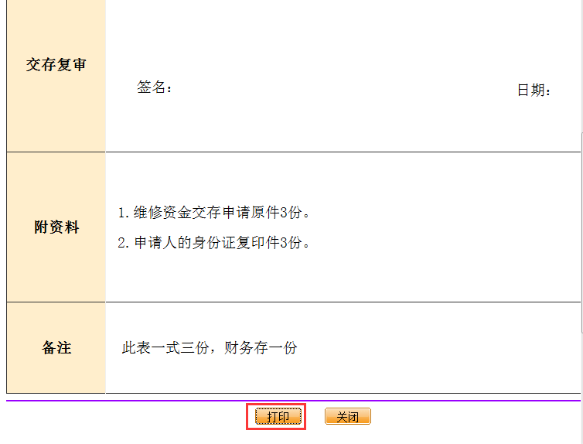

资金续缴业务办理

2.2.2.1资金续缴录入
业务说明：
对单个或多个客户进行资金续交操作。
业务操作：
柜员登录HM系统之后即可执行单笔资金续缴业务，柜员在登录状态下，点击导航栏的“房管局业务处理”按钮，然后点击菜单区的“资金续交”中的“续交数据录入”按钮进入资金续缴录入界面，如下图所示。
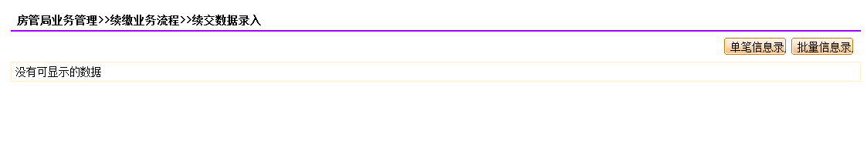
点击“单笔资金续交”按钮，可以对用进行单个续缴，如下图：
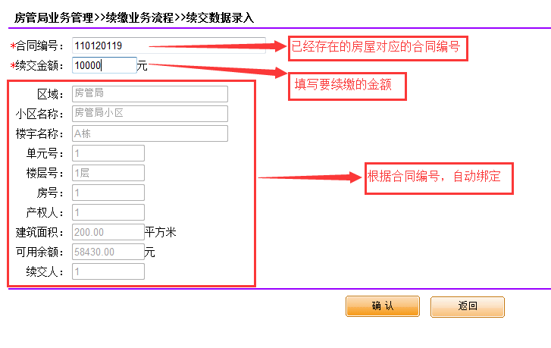
点击“返回”按钮，返回到上一个界面。
“合同编号”如果不能通过验证，即该合同编号不存在或该房屋不输入所管辖区域，则会提示，房屋信息不存在或无权限。如图所示：
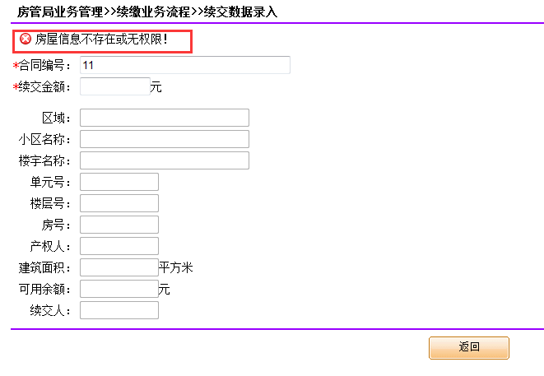

如果输入的“地房籍号”存在，“续交金额”不为0，点击“保存”按钮，会弹出对话框提示“保存成功”，在“续缴数据录入”主页面能够查看到导入进去的数据，如图所示：
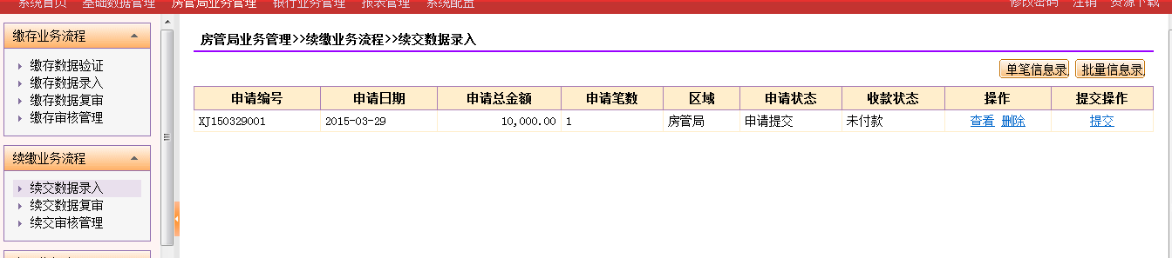
批量续缴业务录入，点击“批量信息录入”进入批量录入界面，如图：
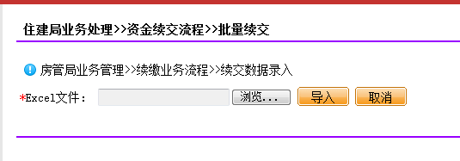
选择续缴数据文件，必须为Excel文档，“点击导入“按钮，会对数据进行验证，同单笔数据录入验证相同。

2.2.2.2资金续缴数据复审
业务说明：
对已经录入，并提交的续缴业务进行审核
业务操作：
“资金缴存录入“主界面
点击“提交”，则该续缴业务进入审核流程。可以在“续缴数据复审“界面看到待审核信息
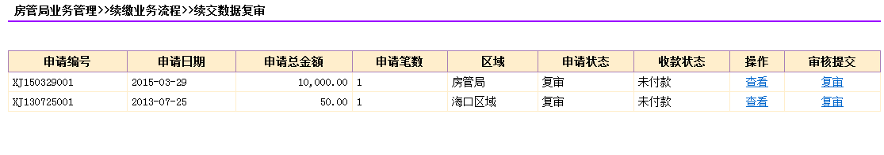
审核操作与缴存审核相同，可选择通过，或者退回。如图：
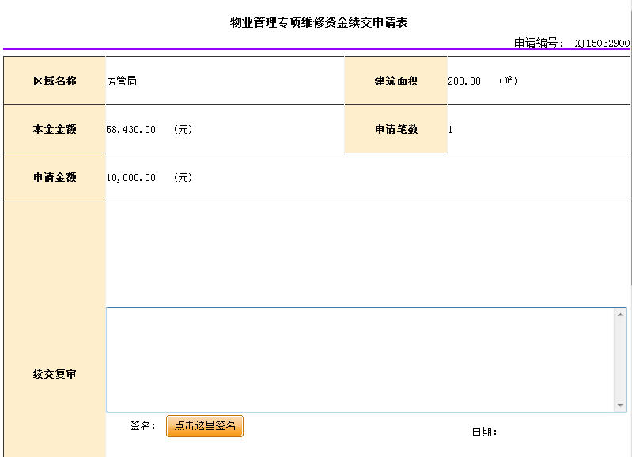
审核通过或审核退回：
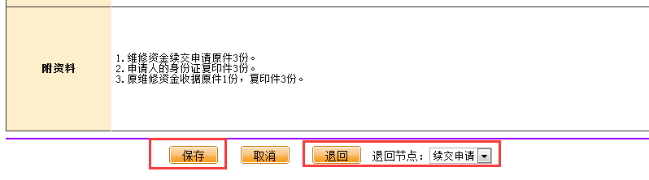

2.2.2.3资金续缴审核查询
业务说明：
列出资金缴存业务数据的审核状态
业务操作：
柜员登录HM系统之后即可查看续缴业务的审核情况，柜员在登录状态下，点击导航栏的“房管局业务处理”按钮，然后点击菜单区的“资金续缴”中的“续缴审核管理”按钮进入资金续交审核查询界面，如下图所示：
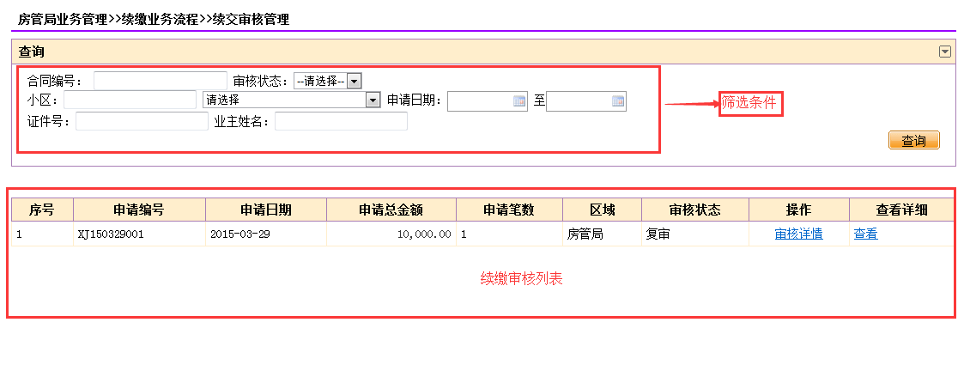
可以根据合同编号，审核状态，小区，申请日期，证件号，业主姓名进行筛选。
点击“审核详情”按钮，如图下所示：
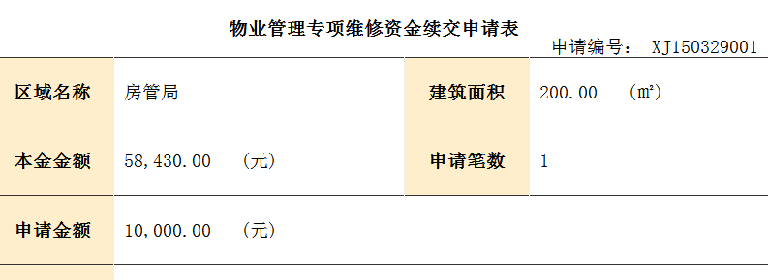
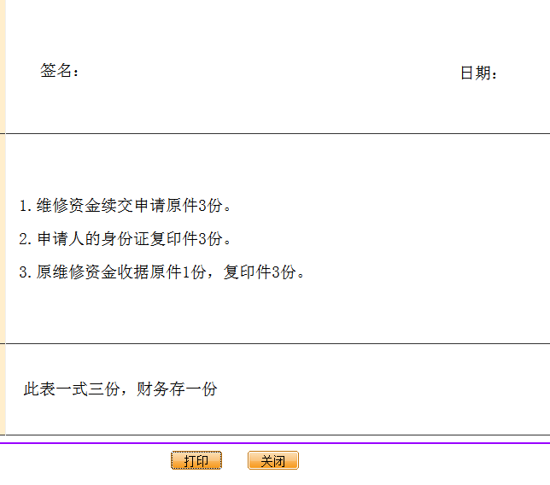
点击“打印”按钮，完成打印操作。
点击主页面“查看“，可以看到房屋详细信息及申请详细信息，如图：
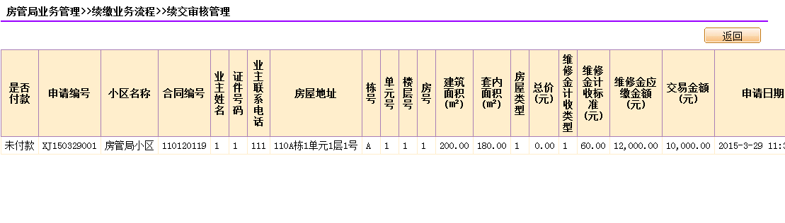

资金退款业务办理

2.2.3.1退款申请业务处理
业务说明：
对已经开户或续交的用户进行退款操作。
业务操作：
柜员登录HM系统之后即可执行资金退款业务，柜员在登录状态下，点击导航栏的“房管局业务管理”按钮，然后点击菜单区的“资金退款”中的“退款数据录入”按钮进入退款申请界面，如下图所示：
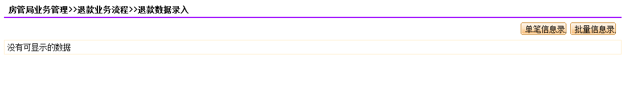
点击“单笔信息录入”按钮：填写所要退款的用户信息，如图所示：
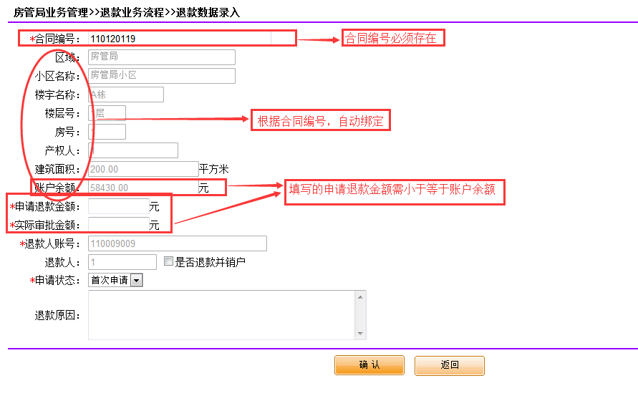
如果 合同编号不存在或者权限不足，则会提示错误，无法进行申请。如图
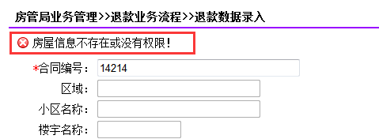
数据验证通过，点击“确认”按钮，会提示申请成功。
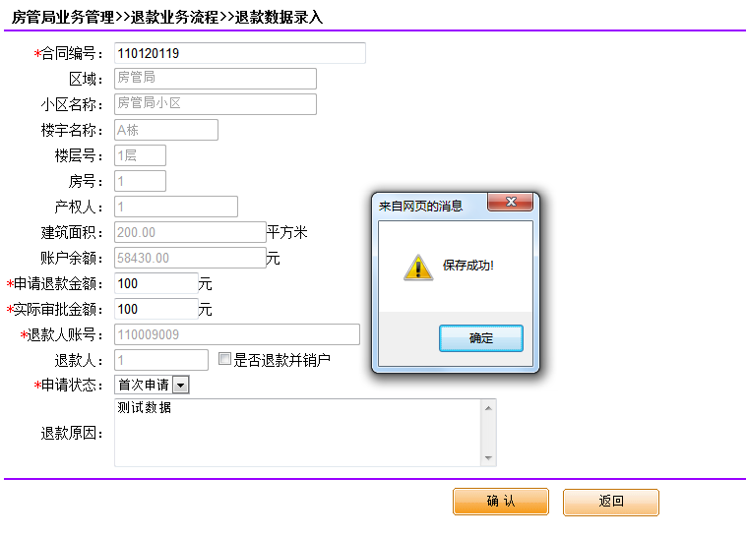
并跳转至主页面，如图：
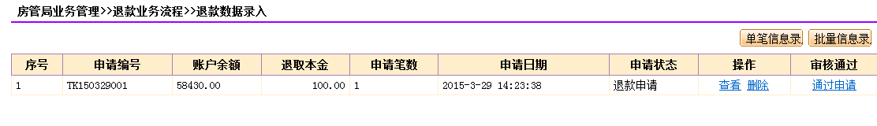
可以查看，删除，或者通过申请；通过申请，则该业务进入审核流程。

2.2.3.2退款经办人意见
业务说明：
对用户提交的退款申请项目进行查看操作，并初步审核。
业务操作：
柜员登录HM系统之后即可执行单笔资金退款业务，柜员在登录状态下，点击导航栏的“房管局业务处理”按钮，然后点击菜单区的“资金退款”中的“退款经办人意见”按钮进入退款经办人意见界面，如下图所示：
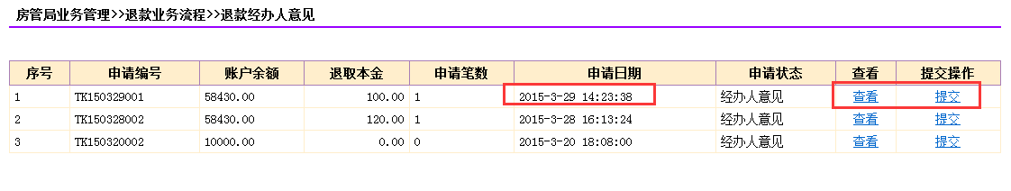
点击“查看”按钮，查看当前数据的信息，如图所示：
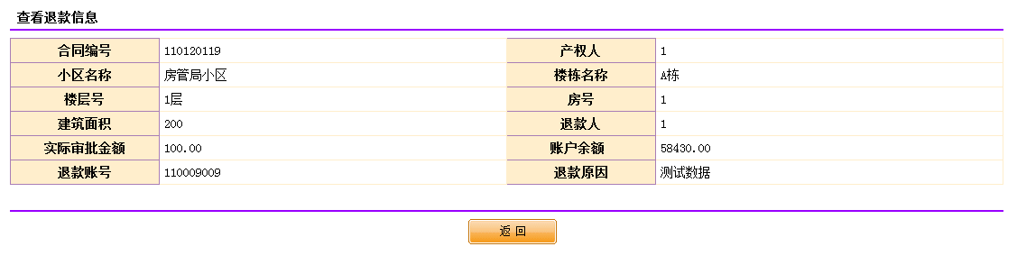
点击“提交”按钮，如下图所示：
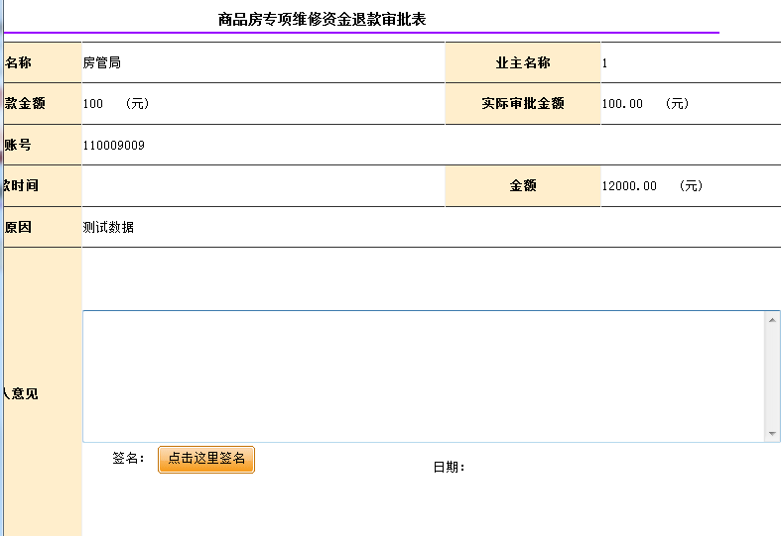
点击“取消”按钮，取消当前页面；点击“退回”按钮，可退回到选中节点。
在“经办人意见”那里输入内容，并进行签名，点击“保存”按钮，进行保存，保存成功，保存成功的数据不存在，此数据将在“退款初审”界面中出现。。

2.2.3.3退款初审业务处理
业务说明：
对用户提交的退款申请项目进行审核操作。
业务操作：
柜员登录HM系统之后即可执行单笔资退款业务，柜员在登录状态下，点击导航栏的“房管局业务处理”按钮，然后点击菜单区的“资金退款”中的“退款初审”按钮进入退款初审界面，如下图所示：
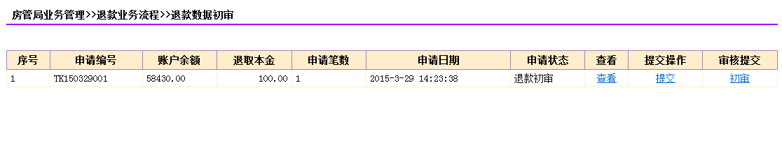
点击“查看”和“提交”按钮，与“经办人意见“界面中的“查看”和“提交”按钮的功能一致。
审核通过的业务数据，将出现在退款数据复审界面。

2.2.3.4退款复审业务处理
业务说明：
对用户提交的退款申请项目再次进行审核操作。
业务操作：
柜员登录HM系统之后即可执行单笔资金退款业务，柜员在登录状态下，点击导航栏的“房管局业务处理”按钮，然后点击菜单区的“资金退款”中的“退款复审”按钮进入退款复审界面，如下图所示：
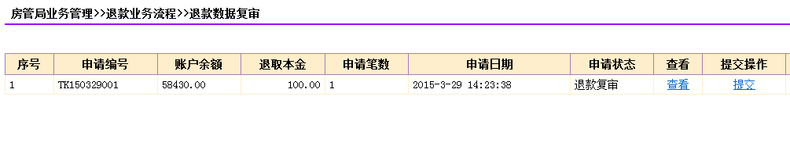
点击“查看”和“提交”按钮，与“退款初审“界面中的“查看”和“提交”按钮的功能一致。
审核通过的业务数据将出现在退款数据审核界面。

2.2.3.5退款审核业务处理
业务说明：
对用户提交的退款申请项目再次进行审核操作。
业务操作：
柜员登录HM系统之后即可执行单笔资金缴存业务，柜员在登录状态下，点击导航栏的“房管局业务处理”按钮，然后点击菜单区的“资金退款”中的“退款审核”按钮进入退款审核界面，如下图所示：
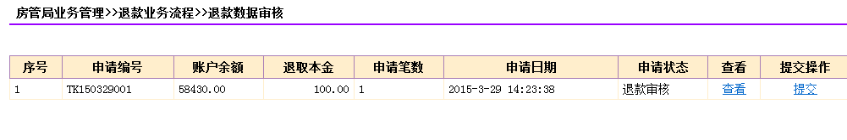
点击“查看”和“提交”按钮，与“退款复审“界面中的“查看”和“提交”按钮的功能一致

2.2.3.6退款信息查询业务处理
业务说明：
对退款信息进行查询操作。
业务操作：
柜员登录HM系统之后即可执行单笔资金退款业务，柜员在登录状态下，点击导航栏的“房管局业务处理”按钮，然后点击菜单区的“资金退款”中的“退款信息查询”按钮进入退款信息界面，如下图所示：
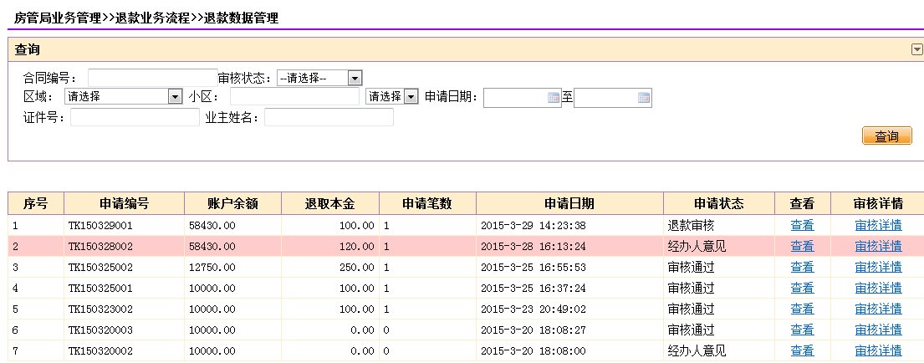
可以根据条件进行查询，点击“查看”按钮，“退款详情”就是查看此数据的相关信息，如图所示：
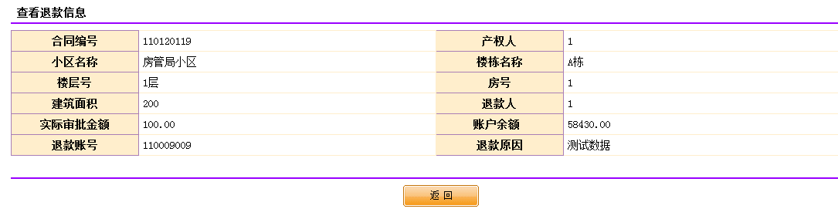
点击“审核详情”按钮，谈出新页面，进行打印回执单操作：
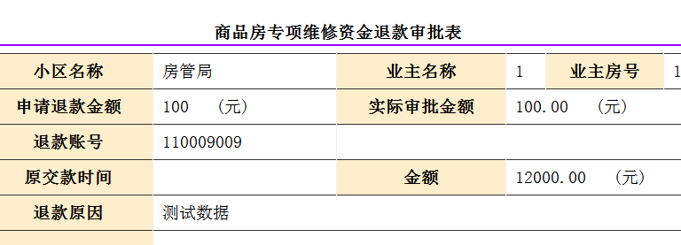
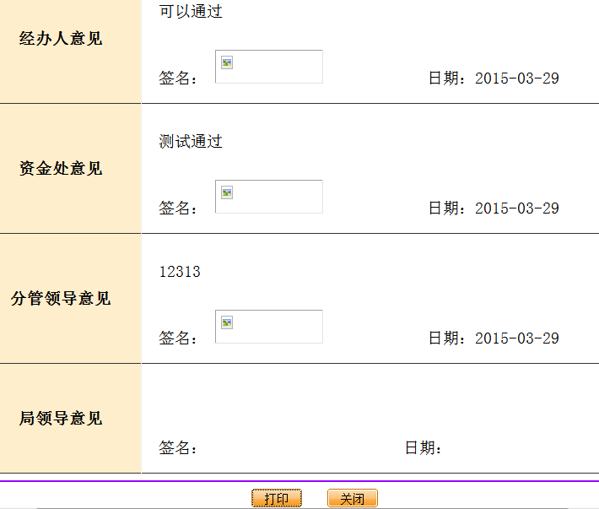
点击“打印”按钮，打印回执单。
点击“关闭”按钮，返回“退款信息查询”界面；

资金使用业务办理

2.2.4.1项目申请业务处理
业务说明：
添加项目申请的信息：金额、分摊用户等。
业务操作：
房管局人员登录HM系统之后即可执行开户业务，房管局人员在登录状态下，点击导航栏的“房管局业务处理”按钮，然后点击菜单区的“资金支取”中的“支取申请”按钮进入项目申请业务办理界面，如下图所示：
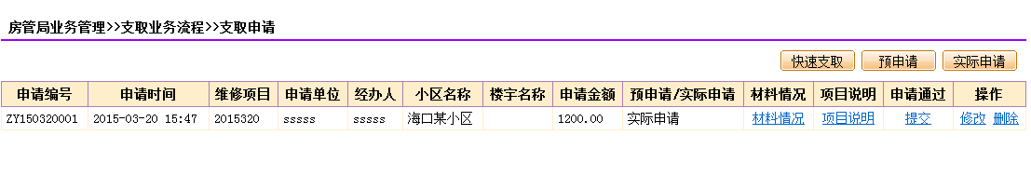
图2.2.1.4.1.1
点击“快速支取”按钮，添加项目的详细信息，如下图所示：
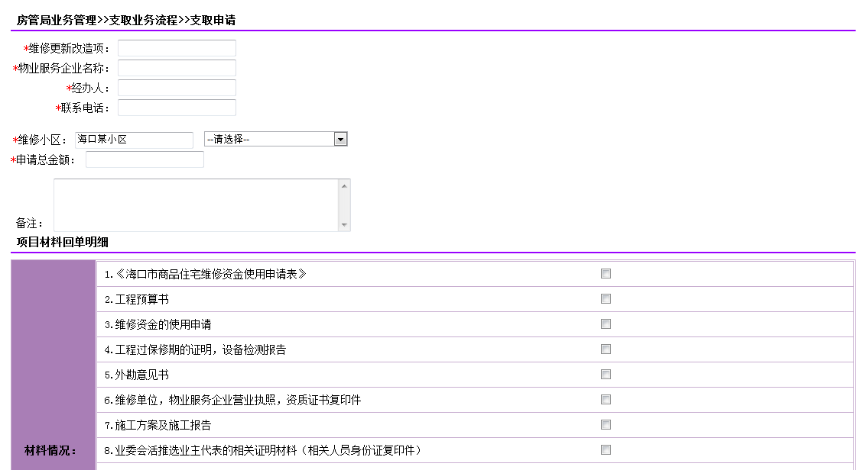
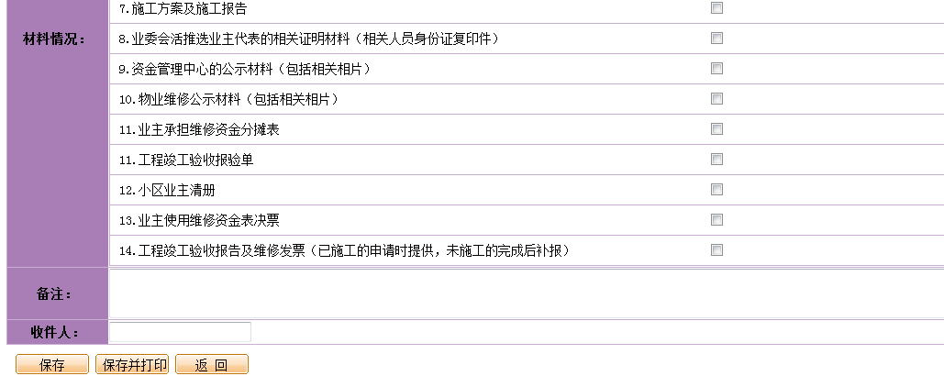

图2.2.1.4.1.2
输入项目名称、选择单位类型、单位名称、维修小区、项目说明。当申请的项目有提交与之相关的项目材料，则可以在“项目材料回单明细”功能栏中，钩选出提交的材料类别，或另外添加文件类别和填写收件人。点击“保存”按钮，如图：
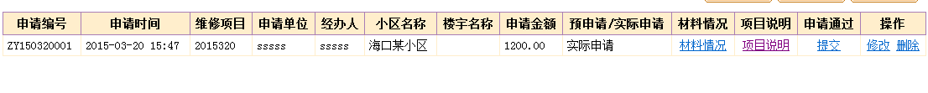
在项目申请列表中，可以进行查看“材料情况”、“项目说明”、“提交”、“修改”和“删除”的操作。点击“材料情况”，如图：
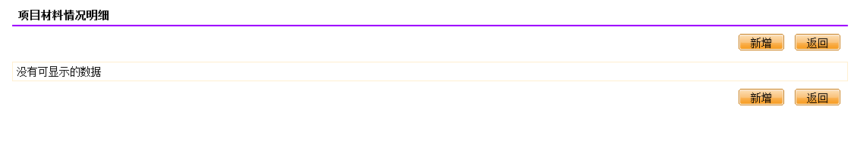
点击“新增”按钮，添加申请材料。如图：
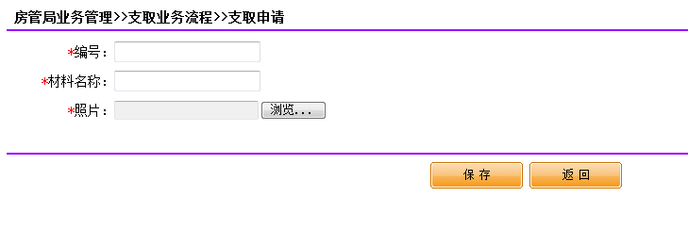
输入材料编号、名称、选择是否原件、点击“浏览”按钮，选择材料文件，点击“保存”按钮，返回到
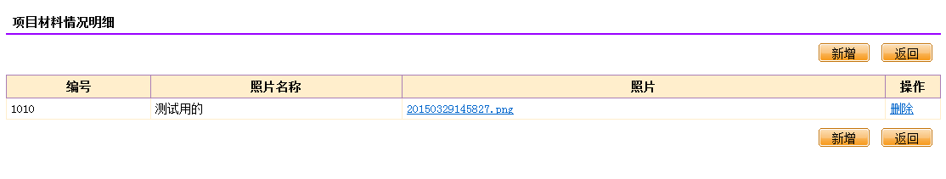
点击“项目说明”，查看项目申请详细。如图：
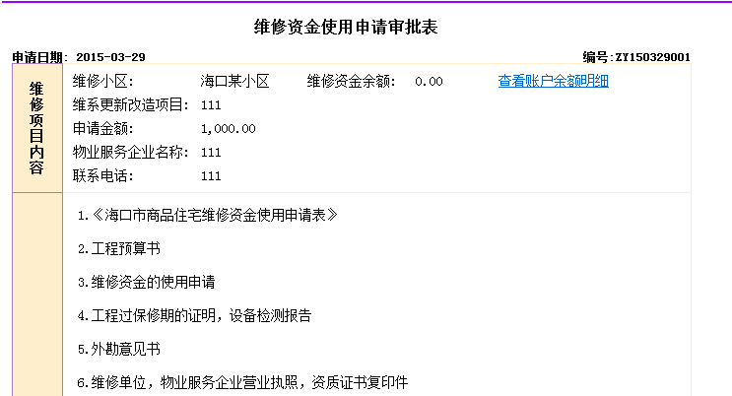
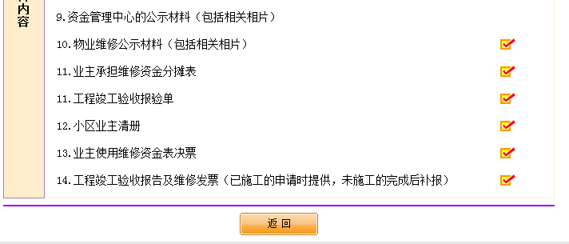
图2.2.1.4.1.7
点击“返回”按钮，返回申请主列表
点击“项目通过”，则该项目申请通过。点击“修改”按钮，对项目申请说明进行修改。如图：
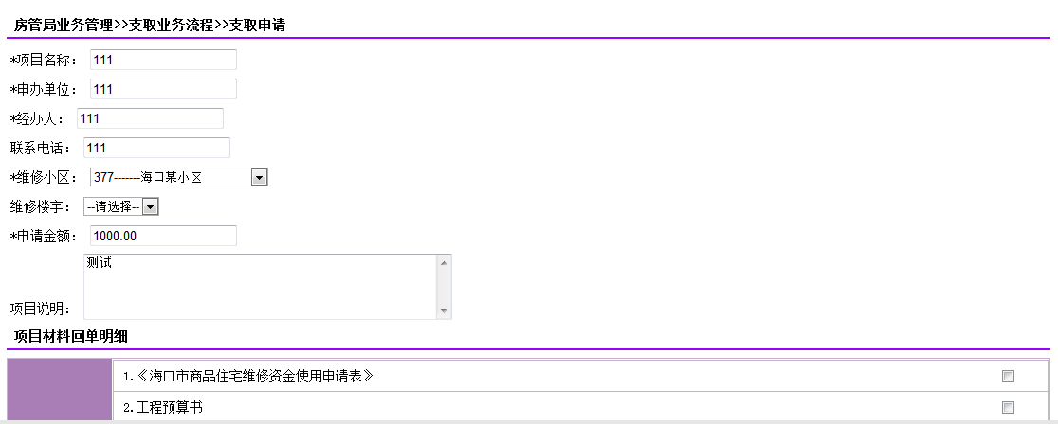
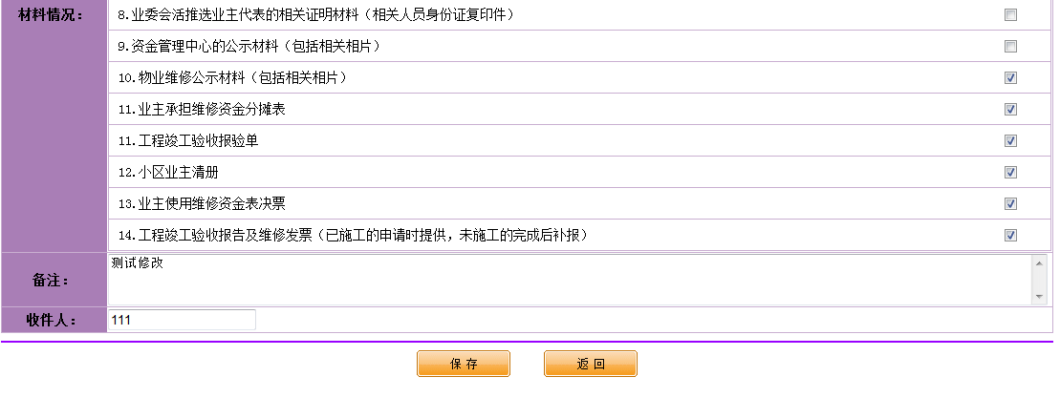

点击“保存”按钮，修改成功，返回到主列表。

2.2.4.2项目预分摊业务处理
业务说明：
资金申请支取分摊
业务操作：
房管局人员登录HM系统之后即可执行开户业务，房管局人员在登录状态下，点击导航栏的“房管局业务处理”按钮，然后点击菜单区的“资金支取”中的“支取分摊”按钮进入项目预分摊业务办理界面，如下图所示：
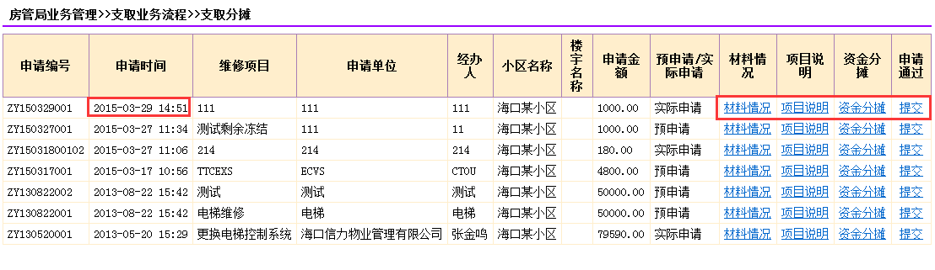
图2.2.1.4.2.1
项目预分摊列表中，可以进行查看“材料情况”、“项目说明”、“资金分摊”、“提交”操作。点击“材料情况”，“项目说明”，和申请页面的材料情况项目说明一样；
点击“资金分摊”，未预分摊的项目，点击进入如图
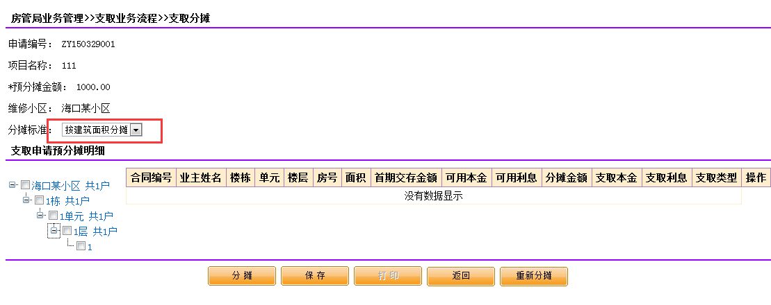
可以选择多种分摊标准：按建筑面积分摊或者按户平均分摊
选择需要分摊的业主户，点击“分摊：按钮，如图：
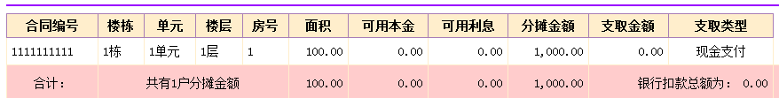
保存之后，点击：“提交“按钮，改业务数据出现在业主意见中。
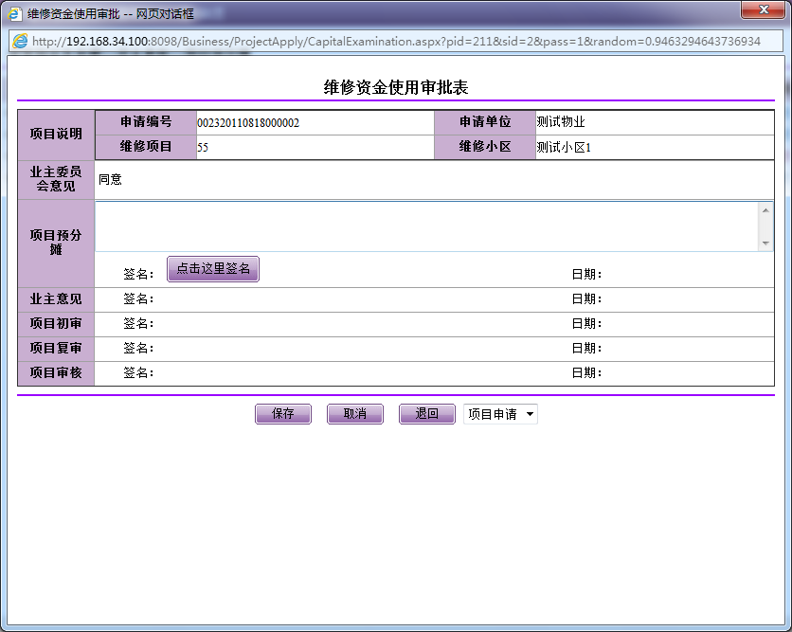
图2.2.1.4.2.3
点击“点击这里签名”按钮，使用当前用户拥有的印章，输入密码使用该印章。使用成功后，点击“保存”按钮，项目预分摊成功，返回到图2.2.1.4.2.1所示。点击“取消”按钮，取消提交操作，返回到2.2.1.4.2.1所示。点击“退回”按钮，将改分摊操作，退回到项目申请完成状态。

2.2.4.3业主意见设置业务处理
业务说明：
设置业主的意见。
业务操作：
房管局人员登录HM系统之后即可执行开户业务，房管局人员在登录状态下，点击导航栏的“房管局业务处理”按钮，然后点击菜单区的“资金使用”中的“业主意见设置”按钮进入业主意见设置业务办理界面，如下图所示：
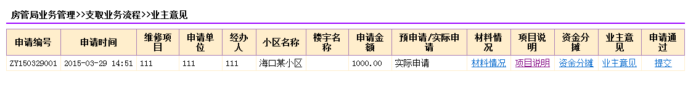
图2.2.1.4.3.1
业主意见设置列表中，可以进行查看“材料情况”、“项目说明”、“资金分摊”、“业主意见”、“提交”操作。点击“业主意见”，如图：
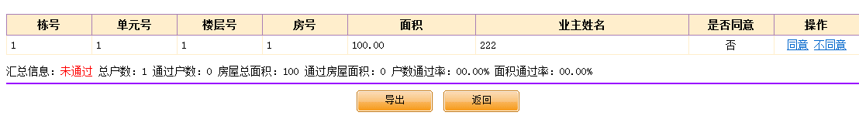

图2.2.1.4.3.2
点击“浏览”按钮，选择业主意见表，点击“导入”。上传业主意见。在业主意见列表栏的操作栏内，可以将业主意见进行修改。点击“导出”按钮，将业主意见导出到excel文档中，点击“返回”按钮，返回到业主意见主列表页面。
点击“提交”按钮，进入审核流程；

2.2.4.4资金初审业务处理
业务说明：
设置部门的意见。
业务操作：
房管局人员登录HM系统之后即可执行开户业务，房管局人员在登录状态下，点击导航栏的“房管局业务处理”按钮，然后点击菜单区的“资金支取”中的“中心初审经办人意见”按钮进入初审办理界面，如下图所示：
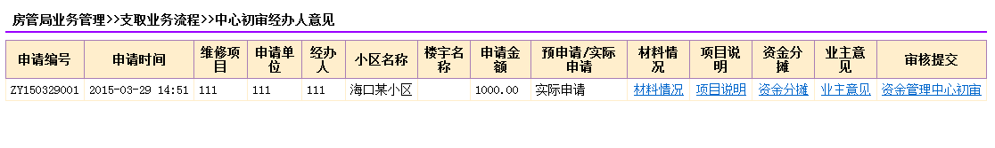
初审列表中，可以进行查看“材料情况”、“项目说明”、“资金分摊”操作。点击“材料情况”，如图所示；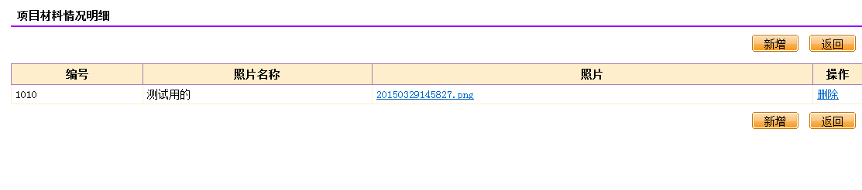
点击“项目说明”，如图所示；
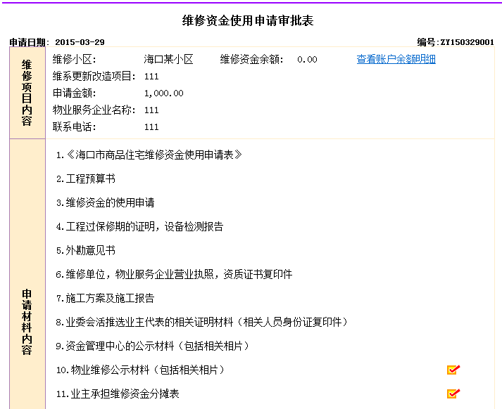
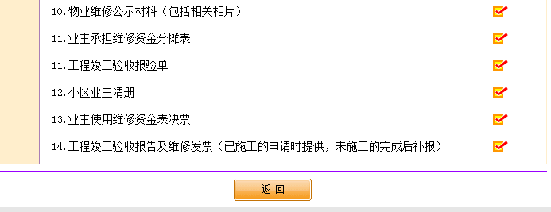
点击“资金分摊”，如图所示；
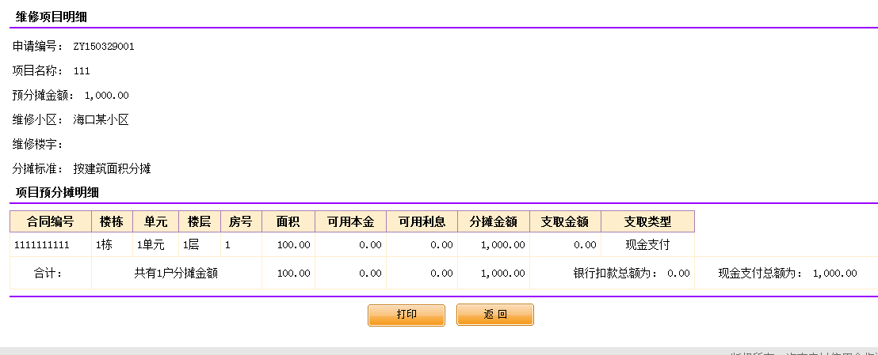点击“资金管理初审”按钮，如图所示：
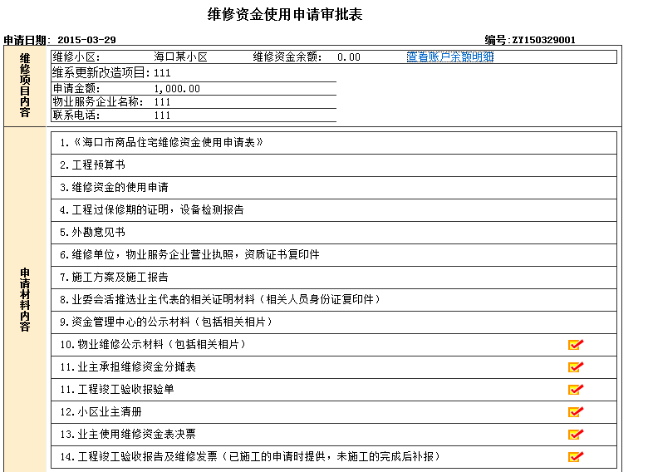
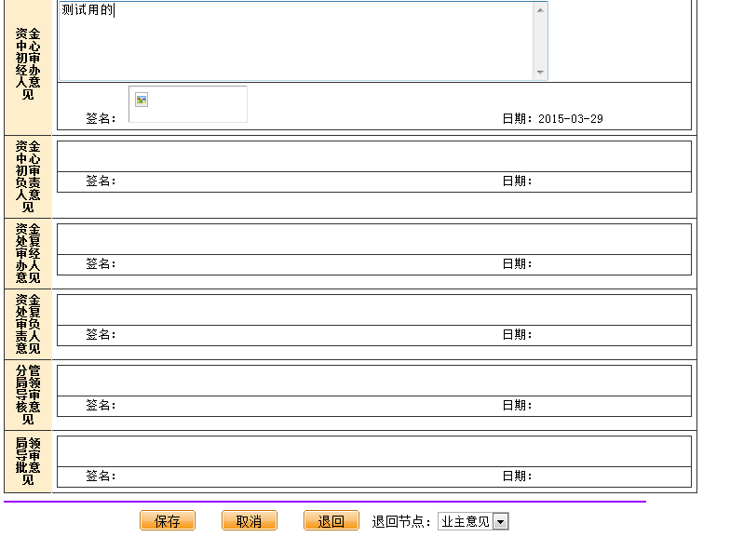
图2.2.1.4.3.3
点击“点击这里签名”按钮，使用当前用户的印章，输入印章密码进行使用。使用成功后，点击“保存”按钮，部门意见设置成功。点击“取消”按钮，取消“提交”部门意见操作。点击“退回”按钮，将该操作，退回到设置部门意见之前的状态。

2.2.4.5中心复审业务处理
业务说明：
资金中心复审
业务操作：
房管局人员登录HM系统之后即可执行开户业务，房管局人员在登录状态下，点击导航栏的“房管局业务处理”按钮，然后点击菜单区的“资金支取”中的“中心初审负责人意见”按钮进入资金中心复审业务办理界面，如下图所示：
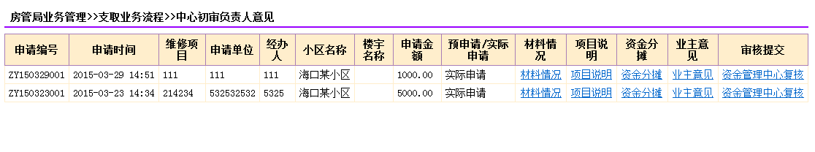
在项目复审列表中，可以进行查看“材料情况”、“项目说明”、“资金分摊”、“业主意见”、“资金中心复审”操作。“材料情况”、“项目说明”、“资金分摊”、“业主意见”按钮操作与初审相同，点击“资金中心复审“
按钮，如图
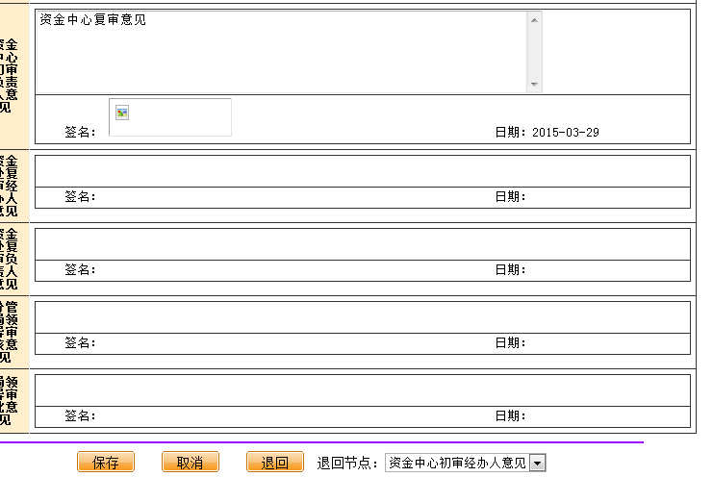
图2.2.1.4.4.2
点击“点击这里签名”按钮，输入当前用户拥有的印章，输入密码进行使用，使用成功后，点击“保存”按钮，资金中心复审通过。点击“取消”按钮，取消项目申请提交操作。点击“退回”按钮，退回到选中节点状态。

2.2.4.6资金处初审业务
业务说明：
资金处经办人审核
业务操作：
房管局人员登录HM系统之后即可执行开户业务，房管局人员在登录状态下，点击导航栏的“房管局业务处理”按钮，然后点击菜单区的“资金使用”中的“资金处经办人意见”按钮进入资金处初审业务办理界面，如下图所示：
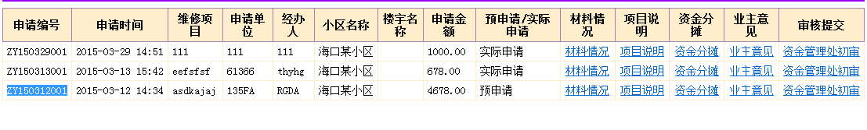
图2.2.1.4.5.1
在项目复审列表中，可以进行查看“材料情况”、“项目说明”、“资金分摊”、“业主意见”、“资金管理处初审”操作。点击“材料情况”， “项目说明”，“资金分摊”，“业主意见”，与之前相同。
点击“资金管理处初审”按钮，如图：
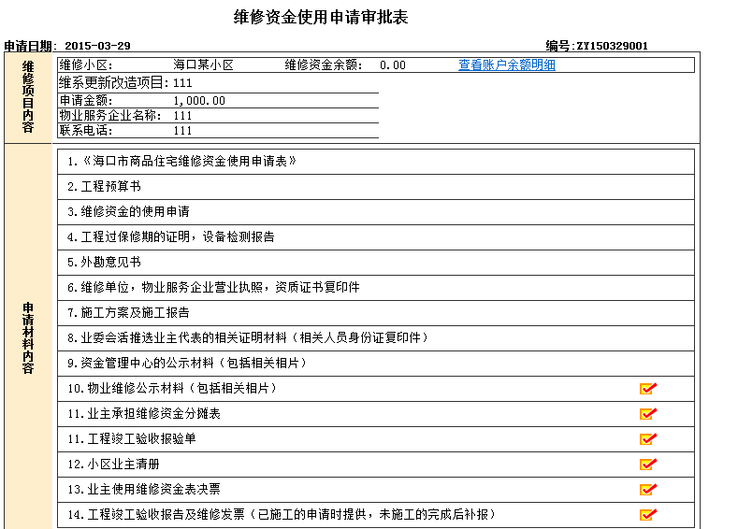
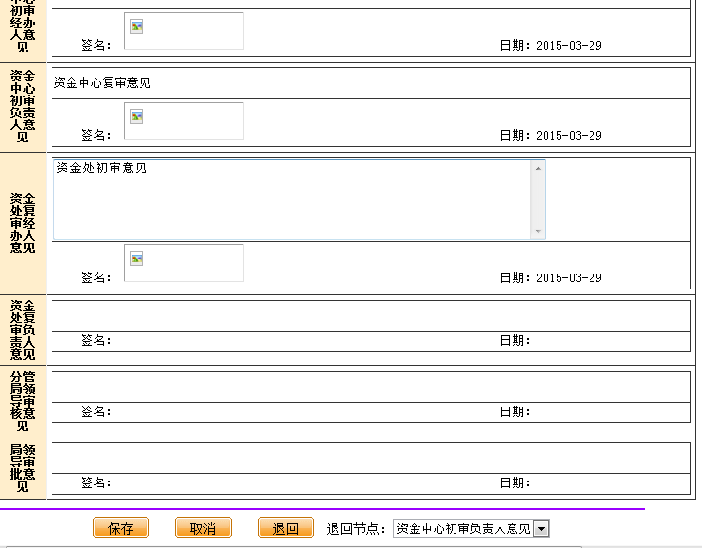

图2.2.1.4.5.2
点击“点击这里签名”按钮，输入当前用户拥有的印章，输入密码进行使用，使用成功后，点击“保存”按钮，项目复审通过。点击“取消”按钮，取消项目申请提交操作。点击“退回”按钮，退回到选中节点状态。

2.2.4.7资金复核业务处理
业务说明：
资金管理处负责人审核
业务处理：
房管局人员登录HM系统之后即可执行开户业务，房管局人员在登录状态下，点击导航栏的“房管局业务处理”按钮，然后点击菜单区的“资金支取”中的“资金处负责人意见”按钮进入项目审核业务办理界面，如下图所示：
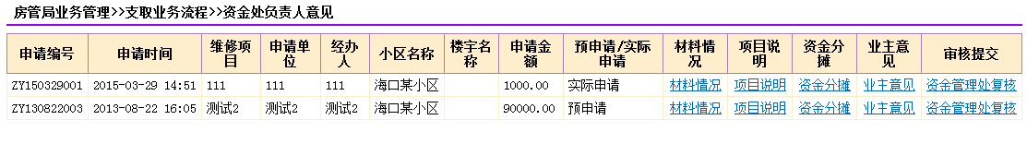
图2.2.1.4.6.1
在项目复审列表中，可以进行查看“材料情况”、“项目说明”、“项目分摊”、“业主意见”、“修改”操作。点击“材料情况”，“项目说明”，“资金分摊“，“业主意见” 与之前操作相同。
点击“资金管理处复核”按钮，如图：
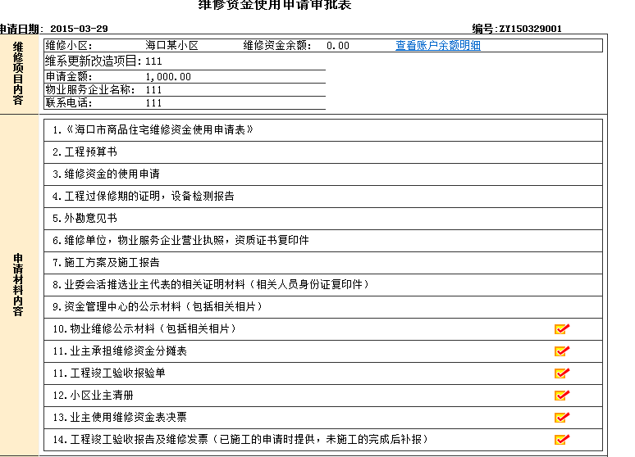
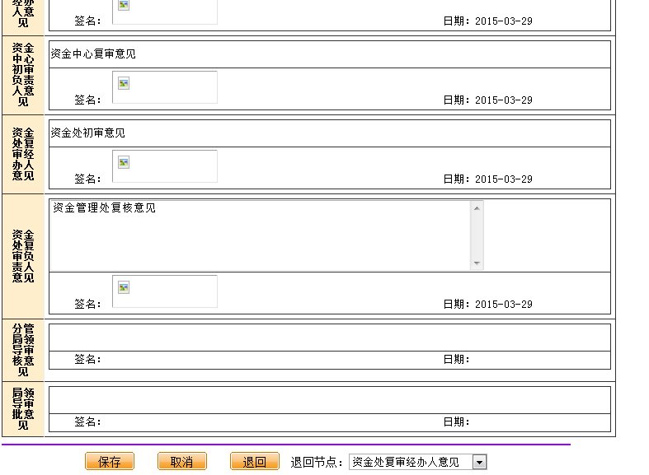
点击“点击这里签名”按钮，输入当前用户拥有的印章，输入密码进行使用，使用成功后，点击“保存”按钮，项目终审通过。点击“取消”按钮，取消项目申请提交操作。点击“退回”按钮，返回到选中节点状态。

2.2.4.8分管局领导审核业务处理
业务说明：
分管局领导审核
业务处理：
房管局人员登录HM系统之后即可执行开户业务，房管局人员在登录状态下，点击导航栏的“房管局业务处理”按钮，然后点击菜单区的“资金支取”中的“分管局领导审核意见”按钮进入项目审核业务办理界面，如下图所示：
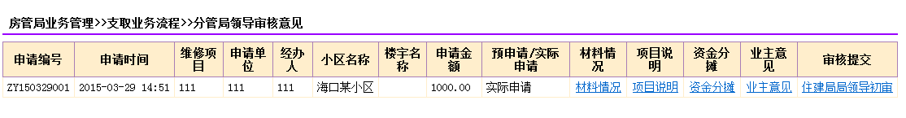
图2.2.1.4.6.1
在项目复审列表中，可以进行查看“材料情况”、“项目说明”、“项目分摊”、“业主意见”、“修改”操作。点击“材料情况”，“项目说明”，“资金分摊“，“业主意见” 与之前操作相同。
点击“房管局局领导初审”按钮，如图：
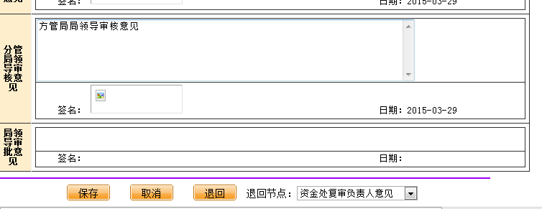
点击“点击这里签名”按钮，输入当前用户拥有的印章，输入密码进行使用，使用成功后，点击“保存”按钮，项目终审通过。点击“取消”按钮，取消项目申请提交操作。点击“退回”按钮，返回到选中节点状态。

2.2.4.9局领导审核业务处理
业务说明：
局领导审核意见
业务处理：
房管局人员登录HM系统之后即可执行开户业务，房管局人员在登录状态下，点击导航栏的“房管局业务处理”按钮，然后点击菜单区的“资金支取”中的“局领导审核意见”按钮进入项目审核业务办理界面，如下图所示：
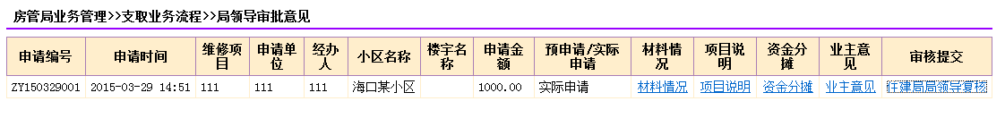
在项目复审列表中，可以进行查看“材料情况”、“项目说明”、“项目分摊”、“业主意见”、“修改”操作。点击“材料情况”，“项目说明”，“资金分摊“，“业主意见” 与之前操作相同。
点击“房管局局领导复核”按钮，如图：
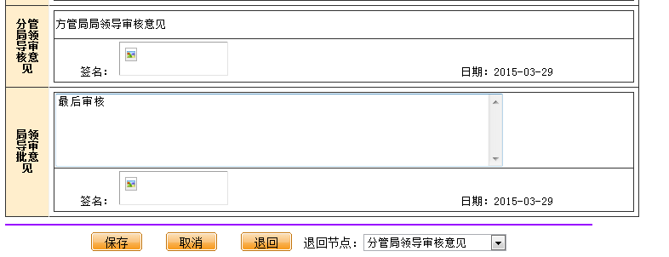
点击“点击这里签名”按钮，输入当前用户拥有的印章，输入密码进行使用，使用成功后，点击“保存”按钮，项目终审通过。点击“取消”按钮，取消项目申请提交操作。点击“退回”按钮，返回到选中节点状态。

2.2.4.10申请情况表业务处理
业务说明：
资金支取审核列表
业务操作：
房管局人员登录HM系统之后即可执行开户业务，房管局人员在登录状态下，点击导航栏的“房管局业务处理”按钮，然后点击菜单区的“资金使用”中的“资金支取审核管理”按钮进入项目申请情况业务办理界面，如下图所示：
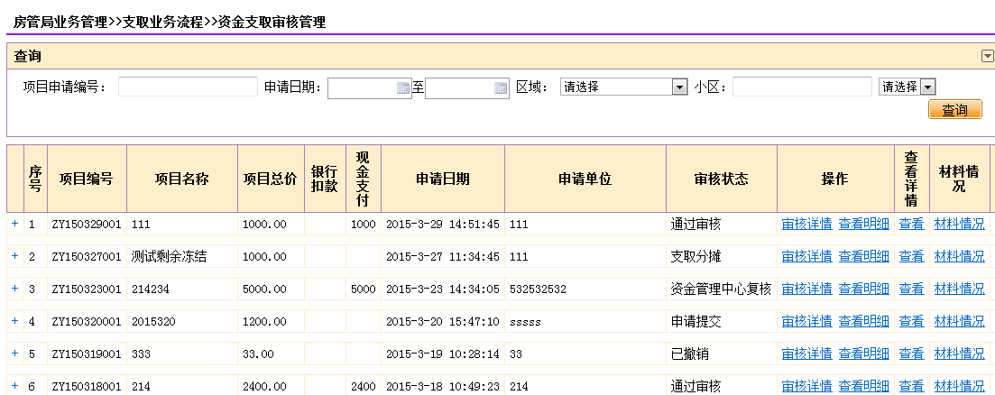
图2.2.1.4.7.1
在项目复审列表中，可以进行查看“材料情况”、“查看”、“查看明细”、“审核详情”操作。
点击“审核详情”，查看详细审核意见，如图：
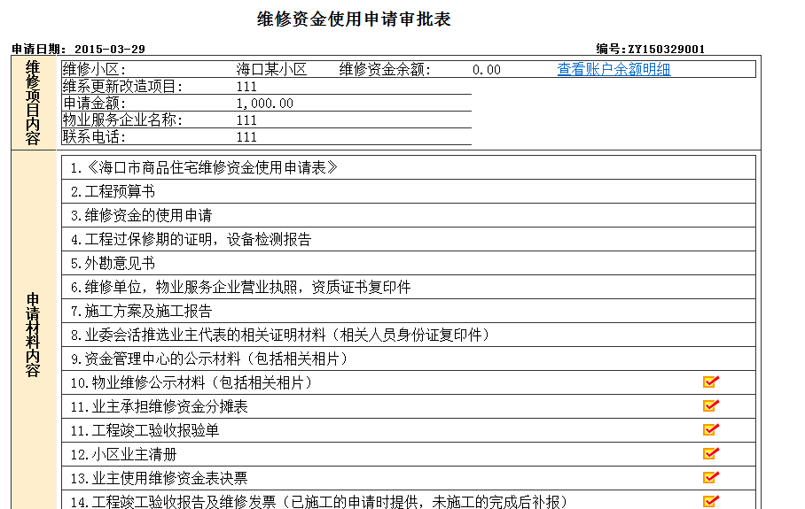
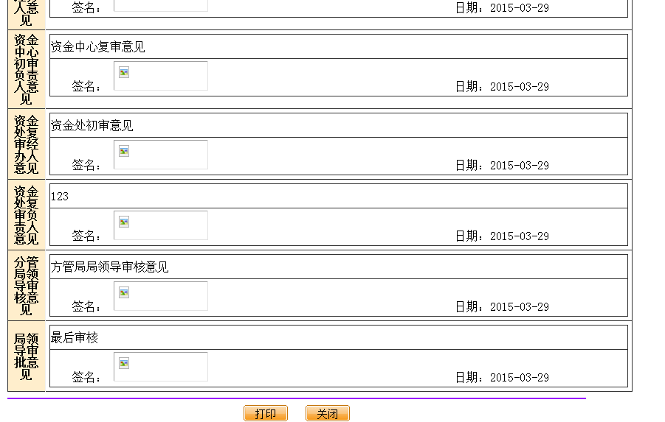
点击“打印”按钮，打印维修资金支取审批表。点击“关闭”，关闭当前窗口。

印章管理业务办理
印章管理业务处理包括上传印、分配印章、印章管理。

2.2.5.1上传印章业务处理
业务说明：
将后缀名为.jpg的图片上传至服务器。
业务操作：
房管局人员登录HM系统之后即可执行开户业务，房管局人员在登录状态下，点击导航栏的“数据管理”按钮，然后点击菜单区的“印章管理”中的“添加印章”按钮进入添加印章界面，如下图所示。
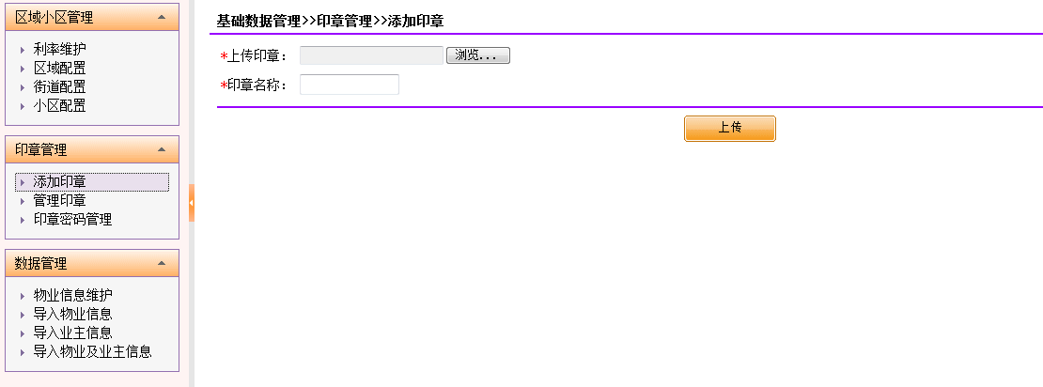
点击“浏览”按钮，选择图片的本地地址，输入该印章的名称，点击“上传”按钮。
印章上传成功之后，返回到印章管理页面，如图所示：
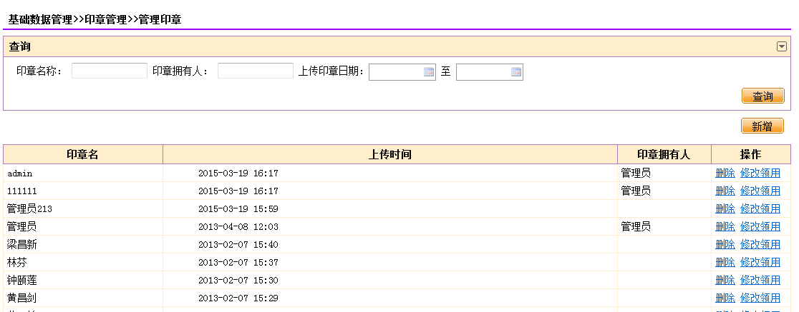

2.2.5.2管理印章业务处理
业务说明：
管理上传的印章，对该印章进行修改分配、删除等操作。
业务操作：
房管局人员登录HM系统之后即可执行开户业务，房管局人员在登录状态下，点击导航栏的“数据管理”按钮，然后点击菜单区的“印章管理”中的“管理印章”按钮进入管理印章业务办理界面，如下图所示。
在查询栏内，通过输入印章名称、印章拥有人、印章上传时间。点击“查询”按钮。查询出符合条件的印章信息。管理员用户登录时，可以查看所有的印章。非管理员登陆时，只能查看当前用户的印章信息。点击“新增”按钮，返回到上传印章界面。在印章列表栏操作一栏内，可以选择“删除”和“修改领用”操作。当印章未使用或未分配时，才能进行删除操作。点击“修改领用”时，将该印章分配给用户。如下图所示：
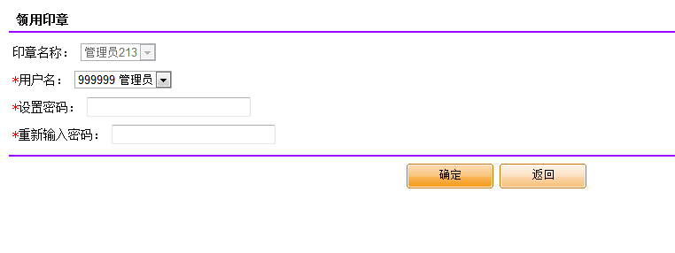
分配印章时，选择用户名、输入密码进行设置，点击“确定”按钮，修改成功后返回到管理印章界面。

2.2.5.3印章密码管理业务处理
业务说明：
查看当前用户的印章，对该印章进行密码修改和删除操作。
业务操作：
房管局人员登录HM系统之后即可执行开户业务，房管局人员在登录状态下，点击导航栏的“数据管理”按钮，然后点击菜单区的“印章管理”中的“印章密码管理”按钮进入印章密码管理业务办理界面，如下图所示。
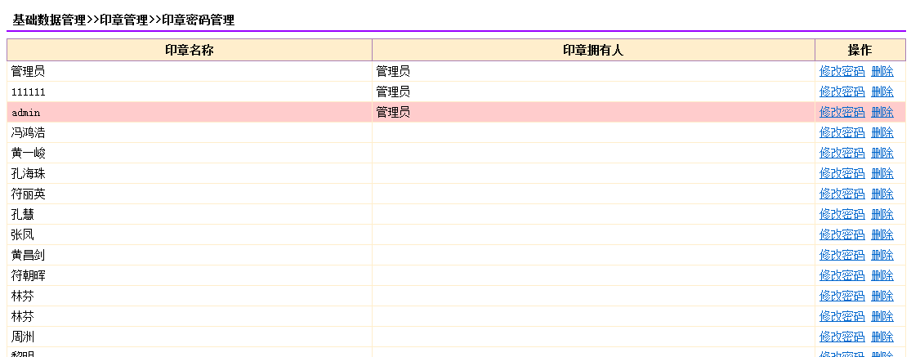
在印章列表内的操作栏内，有“修改密码”和“删除”选项。点击“删除”按钮，将属于该登录用户拥有的印章删除。点击“修改密码”按钮，跳转到密码修改页面，如下图所示：
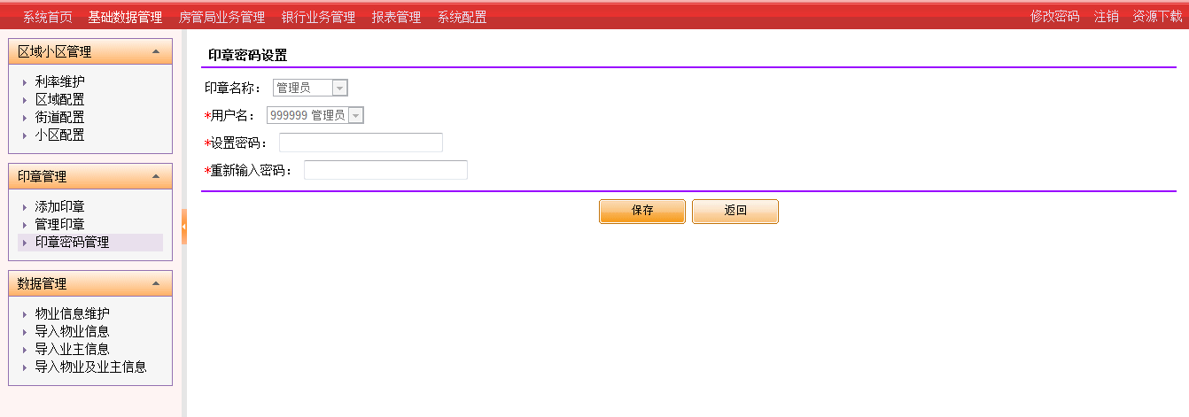
输入新设置的密码，修改使用该印章时的密码。点击“保存”，修改成功，跳转到印章密码管理页面。点击“返回”，取消修改密码操作，返回到印章密码管理页面。

区域管理配置业务办理

2.2.7.1区域信息业务处理
业务说明：
对区域信息进行增、删、改、查操作
业务操作：
房管局人员登录HM系统之后即可执行开户业务，房管局人员在登录状态下，点击导航栏的“数据管理”按钮，然后点击菜单区的“区域小区管理”中的“区域配置”按钮进入区域信息业务办理界面，如下图所示：
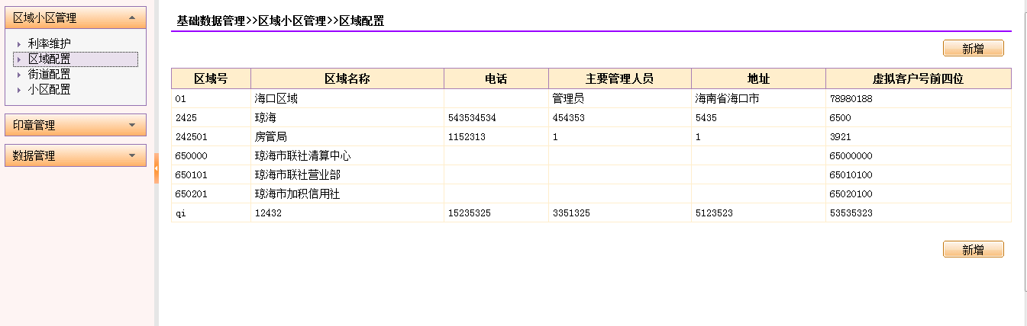
点击“新增”，进入区域维护页面，增加一个新的区域，如图所示：
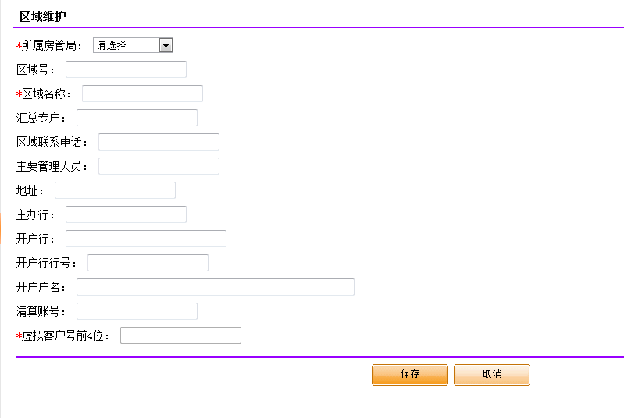
点击“取消”按钮，返回到“区域配置”界面。
文字前带“*”的文本框是必填项，当输入正确时，点击“保存”按钮，会提示“保存成功”；

2.2.7.2街道信息业务处理
业务说明：
对街道信息进行增、删、改、查操作
业务操作：
房管局人员登录HM系统之后即可执行开户业务，房管局人员在登录状态下，点击导航栏的“数据管理”按钮，然后点击菜单区的“区域小区管理”中的“街道配置”按钮进入街道信息业务办理界面，如下图所示：
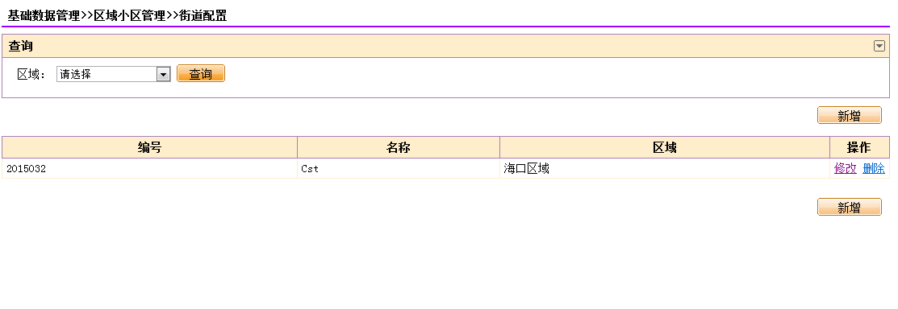
可以根据区域查询区域下的街道列表；
点击“新增”，进入街道维护页面，增加一个新的街道，如图所示：
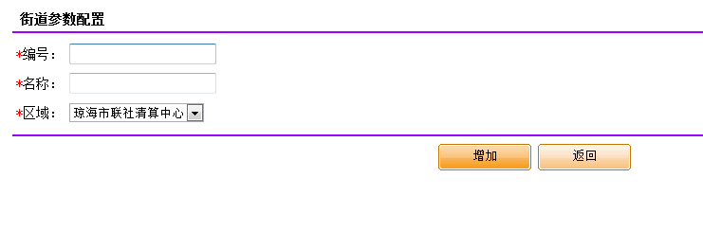
点击“取消”按钮，返回到“街道配置”界面。
文字前带“*”的文本框是必填项，当输入正确时，点击“保存”按钮，会提示“保存成功”；

2.2.7.3小区信息业务处理
业务说明：
对小区信息进行增、删、改、查操作
业务操作：
房管局人员登录HM系统之后即可执行开户业务，房管局人员在登录状态下，点击导航栏的“数据管理”按钮，然后点击菜单区的“区域小区管理”中的“小区信息”按钮进入小区信息业务办理界面，如下图所示：
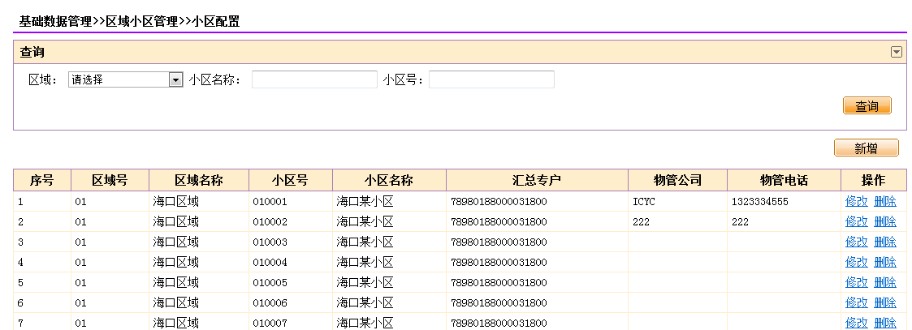
可以根据条件进行查询；点击“修改”按钮，修改当前这条数据的信息；点击“删除”按钮，删除当前这条数据的信息，并刷新页面；点击“新增”，增加一个新的小区，如图所示：
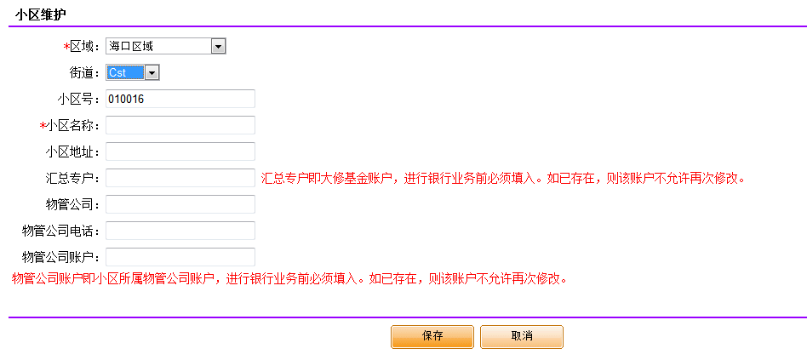
点击“取消”按钮，返回到“小区信息”界面。
文字前带“*”的文本框是必填项，当输入正确时，点击“保存”按钮，会提示“保存成功”；

2.2.7.3房屋信息业务处理
业务说明：
对房屋信息进行修改、查询，导出操作
业务操作：
房管局人员登录HM系统之后即可执行开户业务，房管局人员在登录状态下，点击导航栏的“数据管理”按钮，然后点击菜单区的“物业管理”中的“物业信息维护”按钮进入房屋信息业务办理界面，如下图所示：
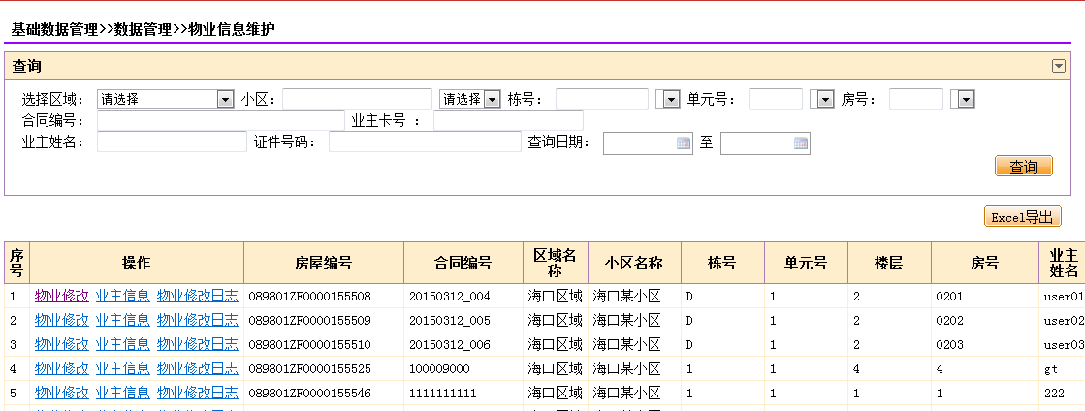
根据条件进行查询，点击“excel导出”按钮，导出查询出的数据；
点击 “物业修改”，进入物业修改页面，可以修改物业和业主信息，如图：
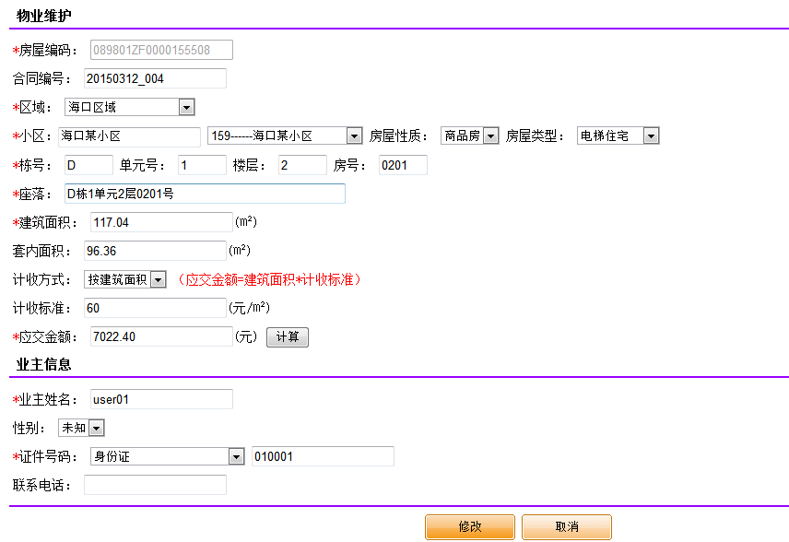

2.2.7.3物业信息导入业务处理
与“信息录入”中的“批量信息录入”功能一样。

2.2.7.4批量房屋信息修改业务处理
业务说明：
对多条房屋信息进行修改操作。
业务操作：
房管局人员登录HM系统之后即可执行开户业务，房管局人员在登录状态下，点击导航栏的“房管局业务处理”按钮，然后点击菜单区的“区域管理配置”中的“批量房屋信息修改”按钮进入批量房屋信息修改界面，如下图所示。
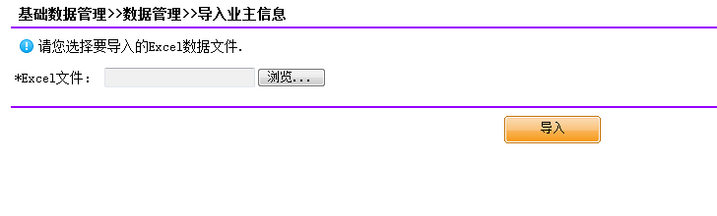
单击，选择要上传的房屋数据文件。（注，文件格式必须为Excel），选择好后，单击 按钮。系统将自动将房屋修改数据导入到数据库中去。与物业及业主如果导入成功，会显示导入条数以及所用时间，如果失败，会告知错误信息。

柜员

柜员业务办理
柜员业务办理是由柜员完整办理业务的过程，每项业务在HM系统中的办理结果都将产生回单和核心处理命令文件。柜员必须将核心处理命令文件上传到核心系统进行执行后才能真正完成业务的处理过程。HM系统的业务功能都是为在核心系统上办理业务做准备。可以理解为核心系统的前置处理。HM系统本身也会维护一个完整的数据库，并且定时与核心返回的业务数据进行核对。
柜员业务办理均支持单笔和批量处理，批量处理性能与系统硬件和用户并发数量有关，因此为了使批量业务处理能够稳定执行，建议一批业务处理笔数控制在1000笔左右，如果业务笔数较多可分多次进行处理来完成操作。

交存业务办理
业务说明：
开户成功之后HM系统将新开户的物业信息和分户信息保存到数据库，并生成用于在核心系统执行开户的命令文件（批量发卡文件）。开户时提供了初缴费金额的物业将同时保存物业信息和分户信息。开户业务在HM系统中定义为仅生成核心开户文件，因此HM系统开户业务处理完成之后分户还未能获得卡号，获得卡号的过程由HM系统的“导入账户信息”业务进行处理。因此一个完整意义上的开户在HM系统中由“导入开卡信息”和“导入账户信息”两个业务操作完成。

缴存业务操作：
1、柜员登录HM系统之后即可执行开户业务，柜员在登录状态下，点击导航栏的“银行业务管理”按钮，然后点击菜单区的“综合查询”中的“资金缴存审核管理”按钮，如下图所示。
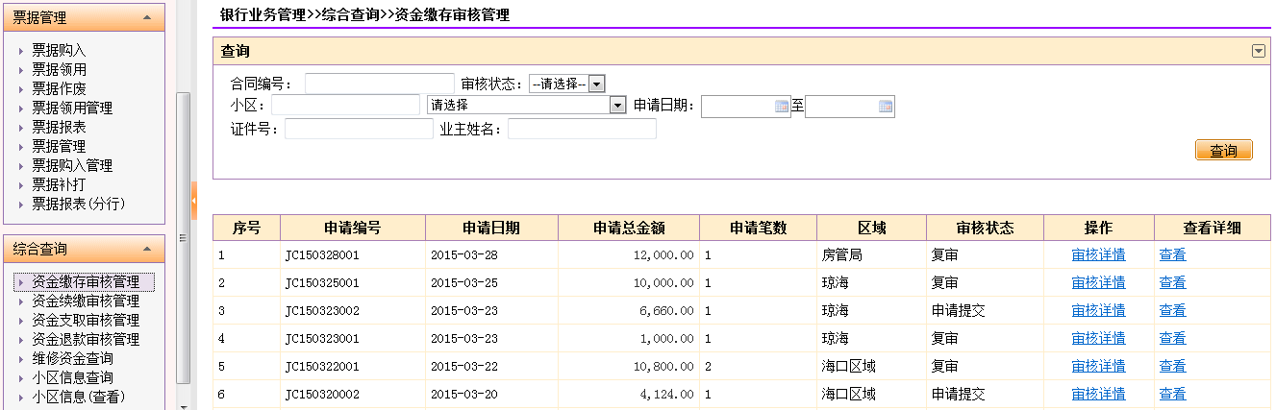
- 点击菜单区的“业务管理”中的“资金缴存”按钮进入开户业务办理界面，如下图所示
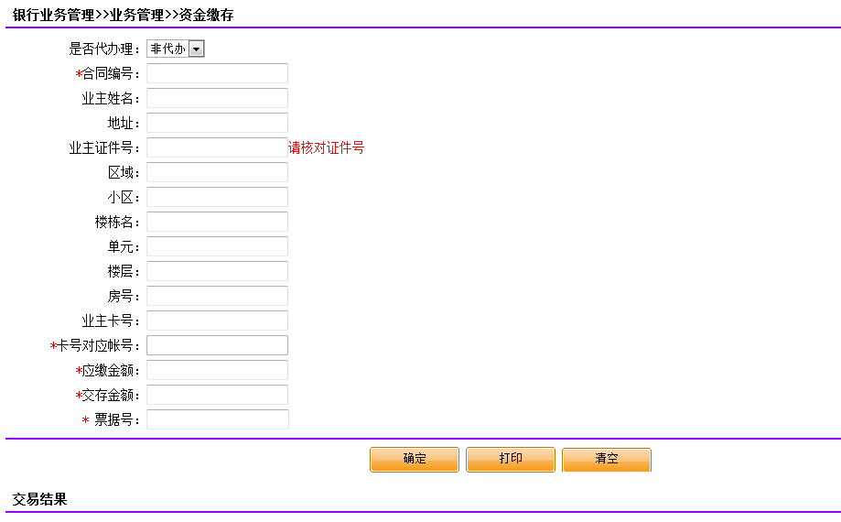
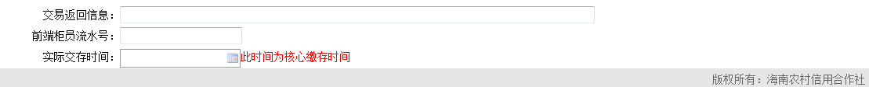
注：合同编号必须存在，验证不通过，则不能进行业务办理。此业务会与核心业务进行对账操作。具体信息会在 交易结果-交易返回信息中看到。

续缴业务操作
- 柜员登录HM系统之后即可执行开户业务，柜员在登录状态下，点击导航栏的“银行业务管理”按钮，然后点击菜单区的“综合查询”中的“资金续缴审核管理”按钮，如下图所示。
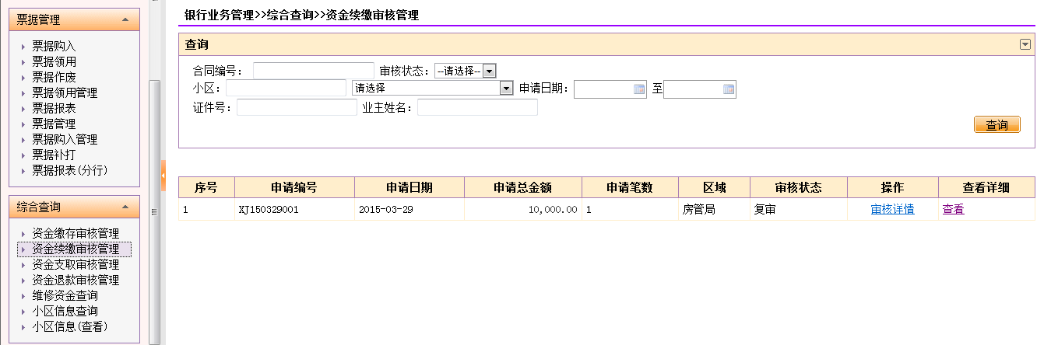

2、点击菜单区的“业务管理”中的“资金续缴”按钮进入续缴办理界面，如下图所示
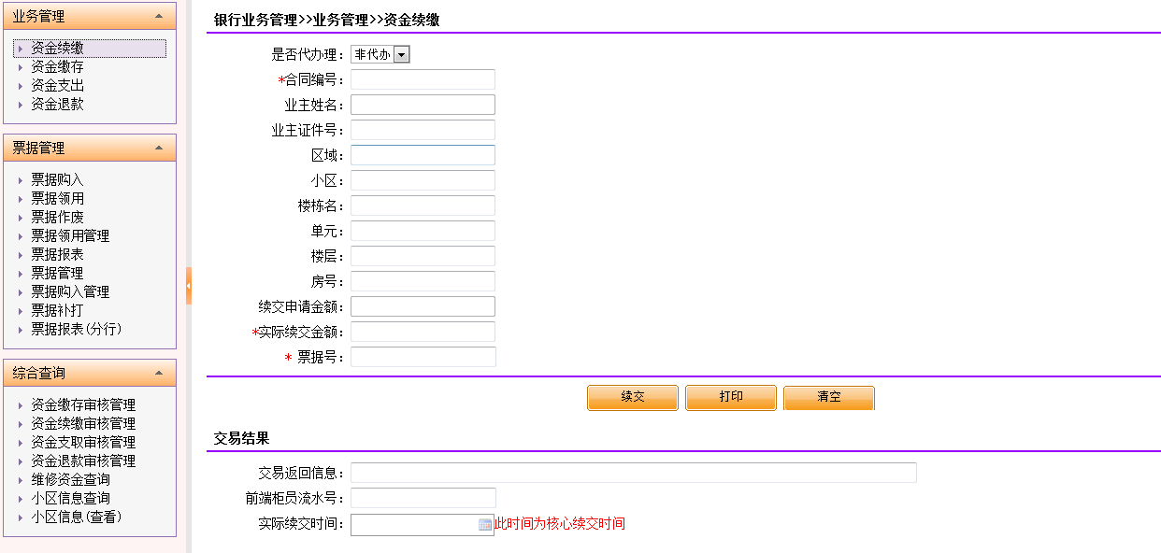
3、打印发票图如下

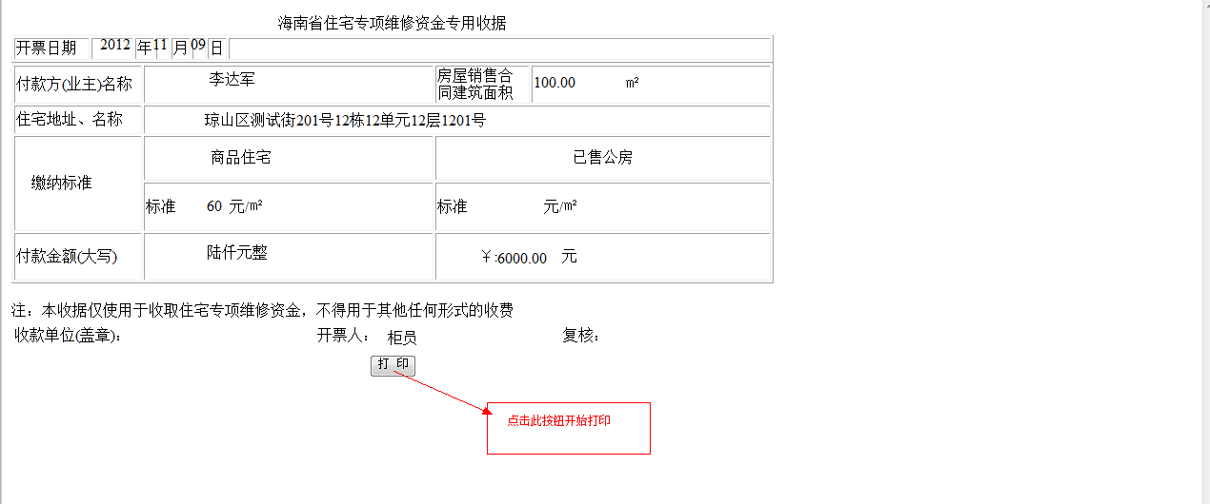
对私续交和对公续交一样

支取操作
业务操作：
1柜员登录HM系统之后即可执行发卡业务，柜员在登录状态下，点击导航栏的“银行业务管理”按钮，然后点击菜单区的“综合查询”按钮，点击“资金支取审核管理”，如下图所示。
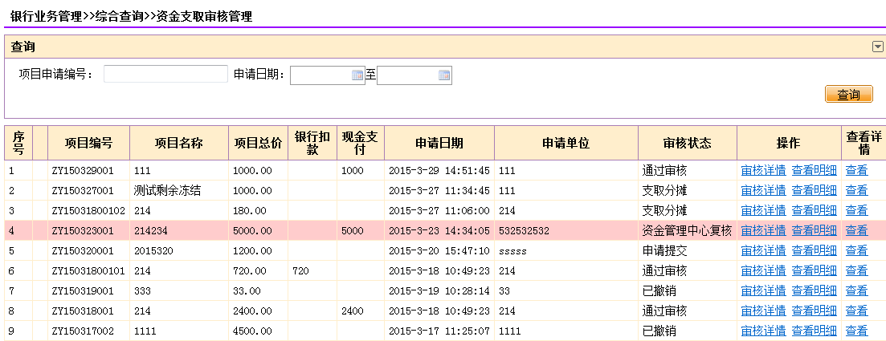
2、点击菜单区的“业务管理”按钮，点击“资金支取”，如下图所示。
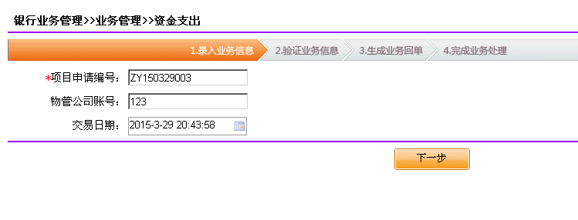
点击下一步按钮验证数据是否正确如下图所示

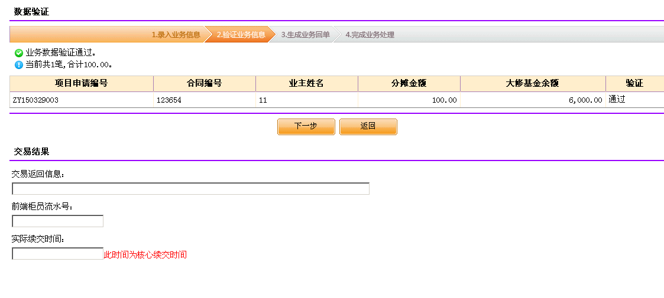
点击下一步生成业务回单如下图所示
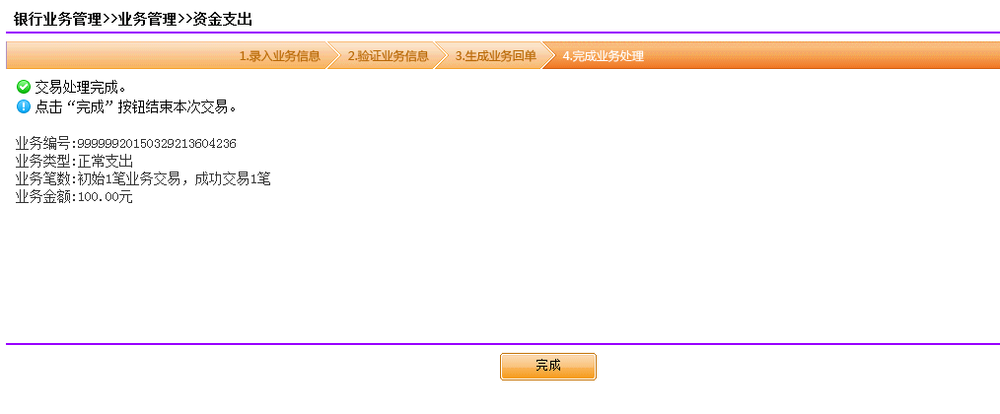
点击完成，完成业务办理

退款操作
业务操作：
1柜员登录HM系统之后即可执行发卡业务，柜员在登录状态下，点击导航栏的“银行业务管理”按钮，然后点击菜单区的“综合查询”按钮，点击“资金退款审核管理”，如下图所示。
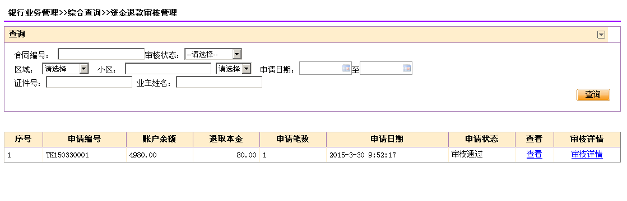
2、点击菜单区的“业务管理”中的“资金退款”按钮进入退款办理界面，如下图所示
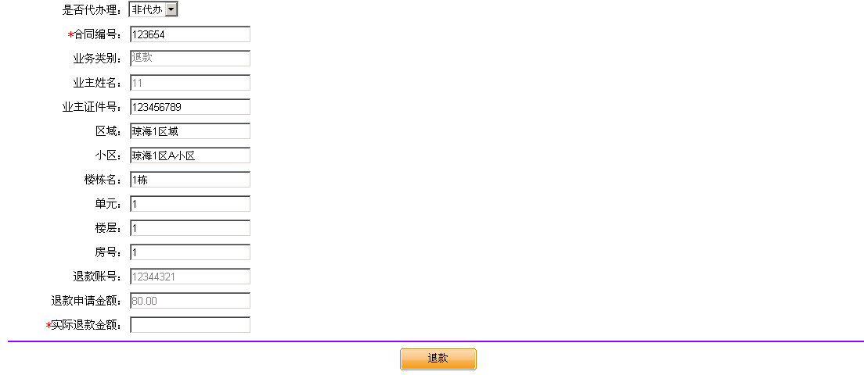

票据管理
业务说明：

业务操作：
1.票据购入
柜员登录HM系统之后即可执行资金缴存业务，柜员在登录状态下，点击导航栏的“银行业务管理”按钮，然后点击菜单区的“票据管理”中的“票据购入”按钮进入票据购入业务办理界面，如下图所示：
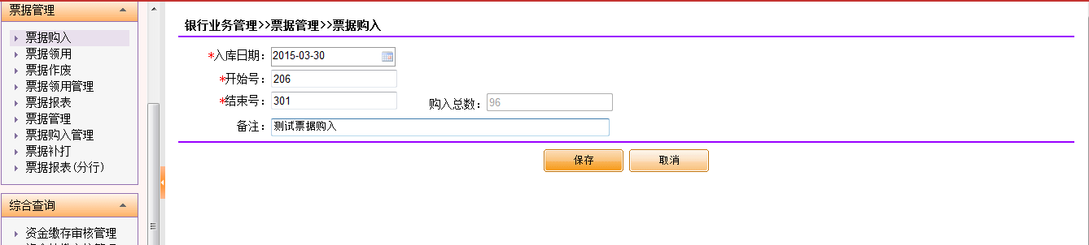
输入入库日期、开始号、结束号、备注，点击“保存”按钮。如图：
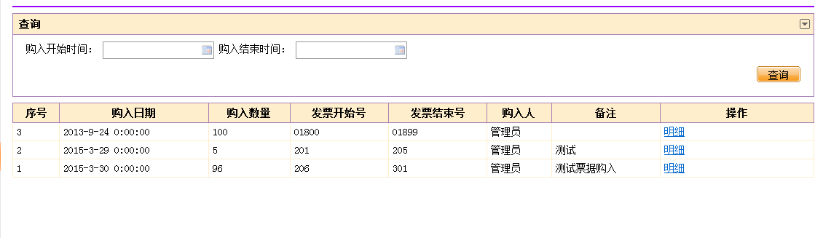
点击“明细”按钮，可以查看票据的使用情况，如图：
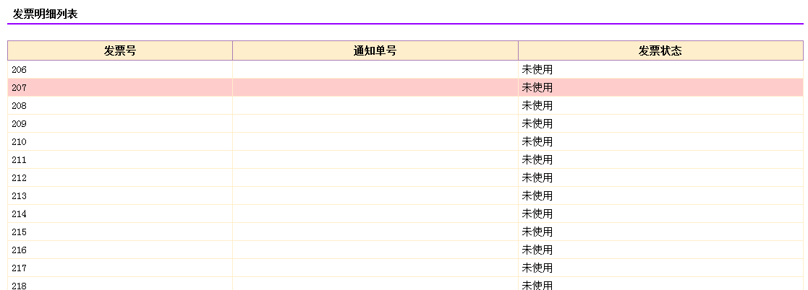

2.票据领用：
点击菜单区“票据管理”下的“票据领用”按钮，进入票据领用界面，如图：
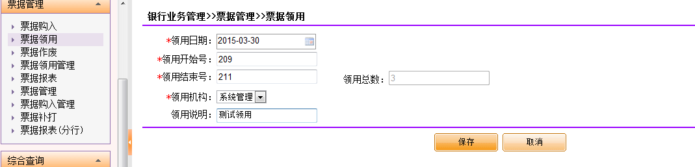
输入领用日期，开始号到结束号，领用机构，说明，点击“保存”按钮完成领用，如图：
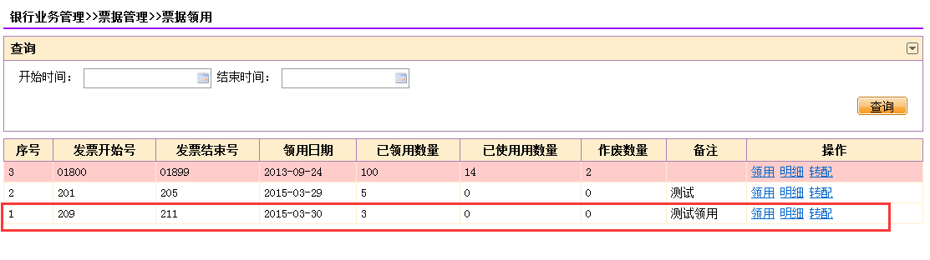
点击“领用”按钮可以继续领用，点击“明细”按钮，进入明细页面，可以作废某一票据。如图：
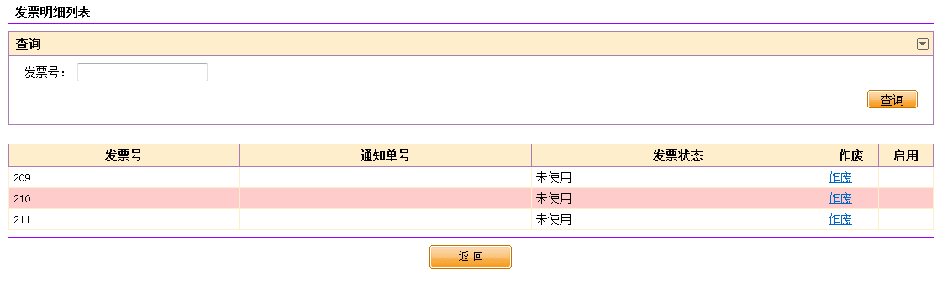
点击“作废”按钮，可以不启用该票据，如图
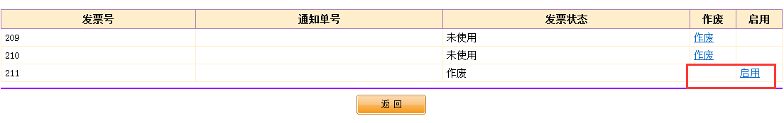
“启用“按钮，使该票据恢复正常可用状态。
点击票据领用主界面的“转配”按钮，进入转配界面，可以转配票据到其它机构，如图：
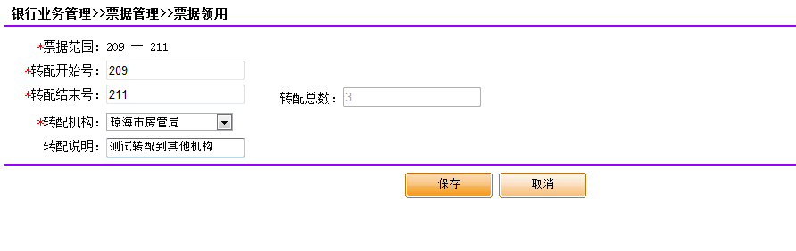
点击“保存”按钮，完成转配。
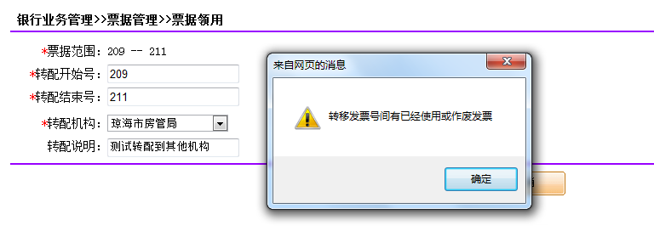
作废票据或已经使用的票据不能转配。

3.票据作废，点击菜单区，票据管理，票据作废，进入作废界面，如图：
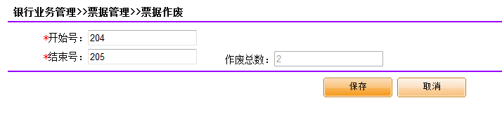
点击“保存”按钮，可以作废选择的票据。
4.菜单区“票据管理”下的“票据领用管理”界面，与之前领用后操作相同。
5.票据报表：
柜员登陆HM系统后，点击导航栏“银行业务管理”，然后点击菜单区的“票据管理”，选择“票据报表”，进入票据报表界面：
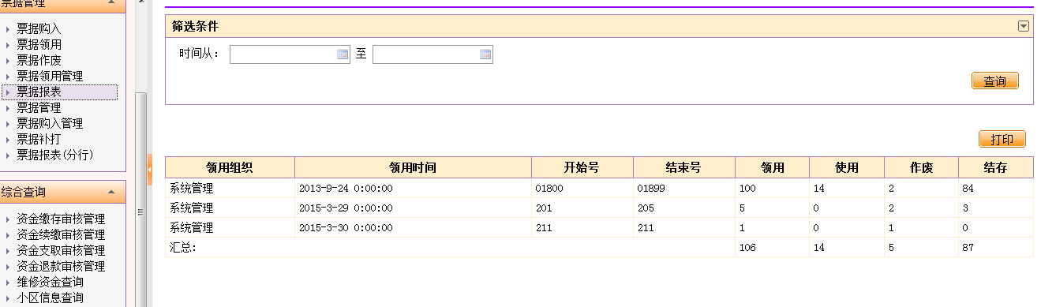
可以根据时间段，查询票据的领用，使用，作废情况及汇总信息。

查询统计

查询

笔数汇总表
通过查询某段时间内，当前用户所属房管局其下可查看的所有区域各项资金缴存、续缴等的，房管局审批数，审批金额，及对应的银行业务办理的审批数，审批金额。
如图所示：
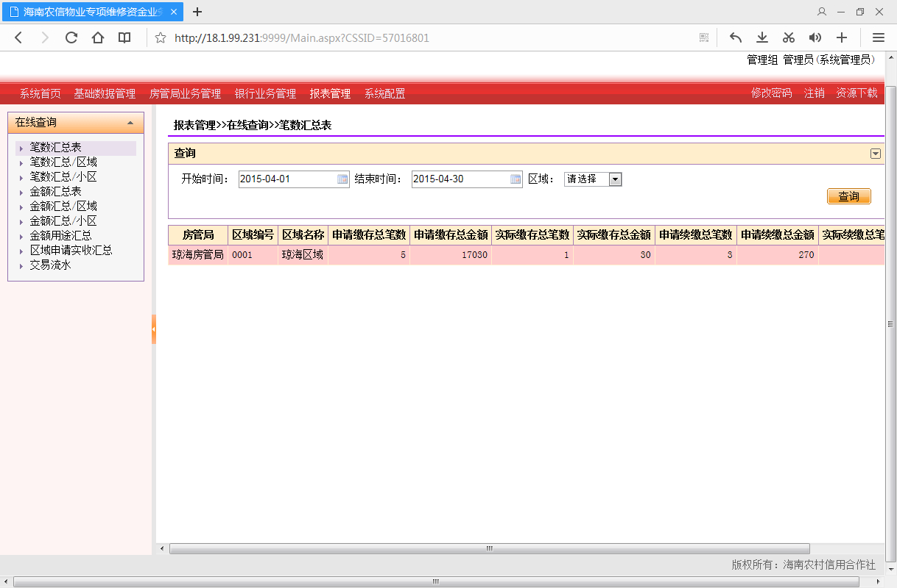

笔数汇总_区域
通过查询某段时间内，当前用户所属房管局其下可查看的某个区域下，各项资金缴存、续缴等的，房管局审批数，审批金额，及对应的银行业务办理的审批数，审批金额。
该表主要体现的纬度为：细分到某个小区的统计总数。
如图所示：

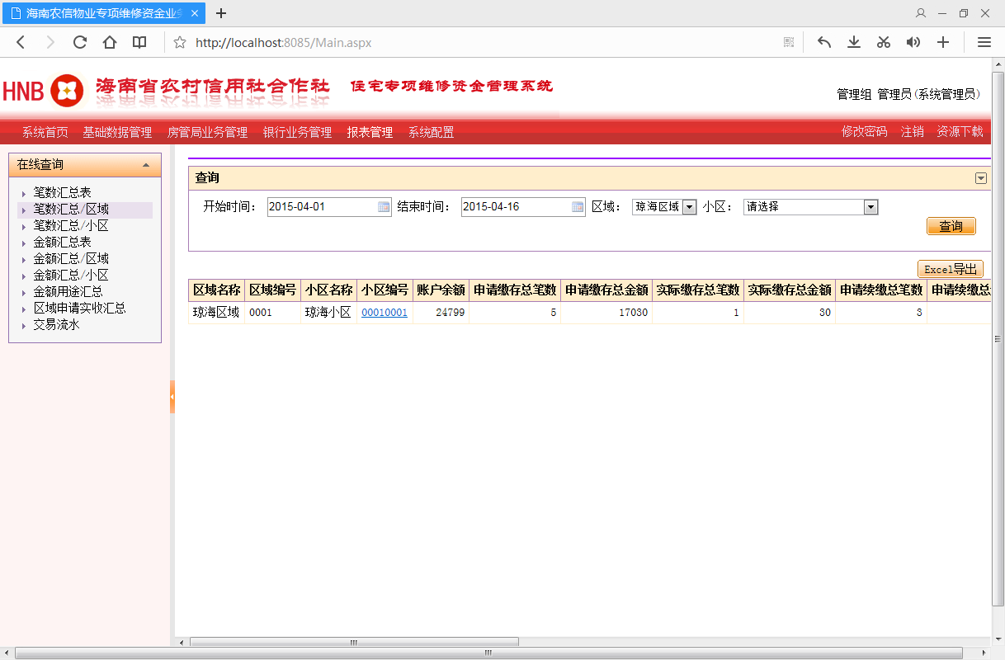

笔数汇总_小区
通过查询某段时间内，当前用户所属房管局其下可查看的某个区域的具体小区下，各项资金缴存、续缴等的，房管局审批数，审批金额，及对应的银行业务办理的审批数，审批金额。
该表主要体现的纬度为：细分到某个小区具体业务的办理明细数据。
如图所示：
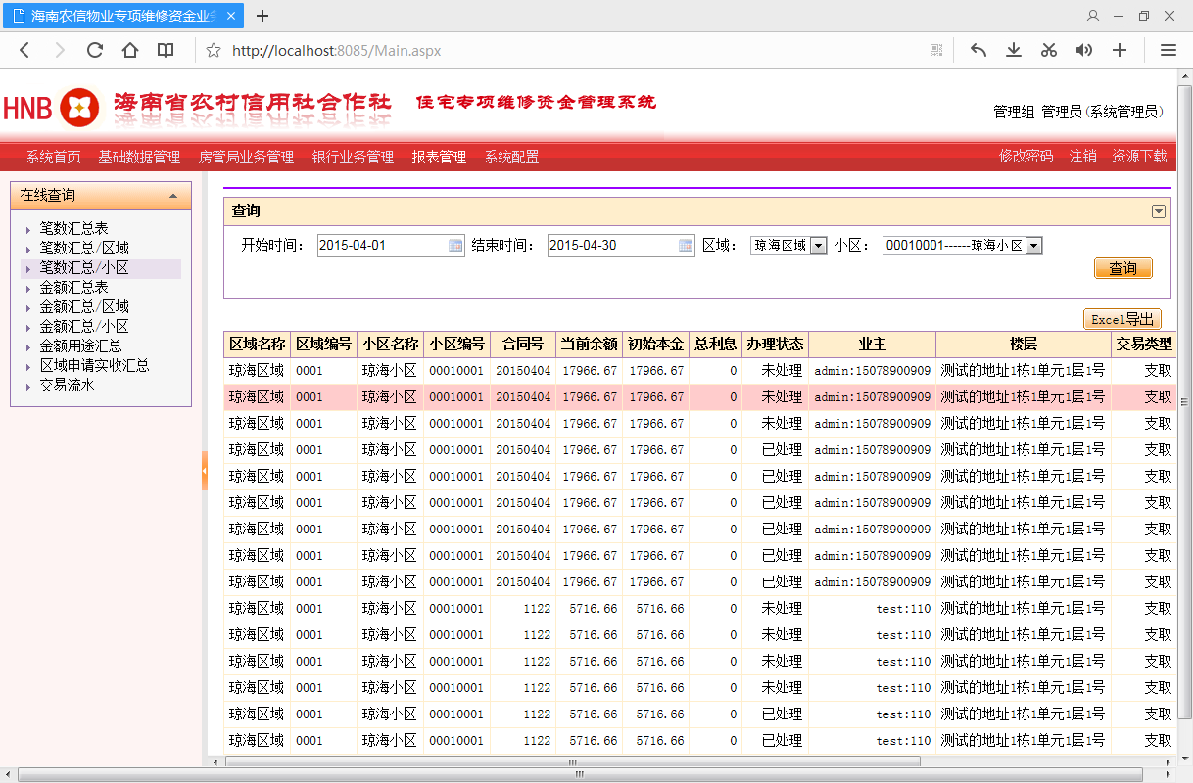

金额汇总表
通过查询，获取当前查询日期，当前用户所属房管局其下可查看的所有区域的所有小区及其对应的大修基金统计总数。
如图所示：

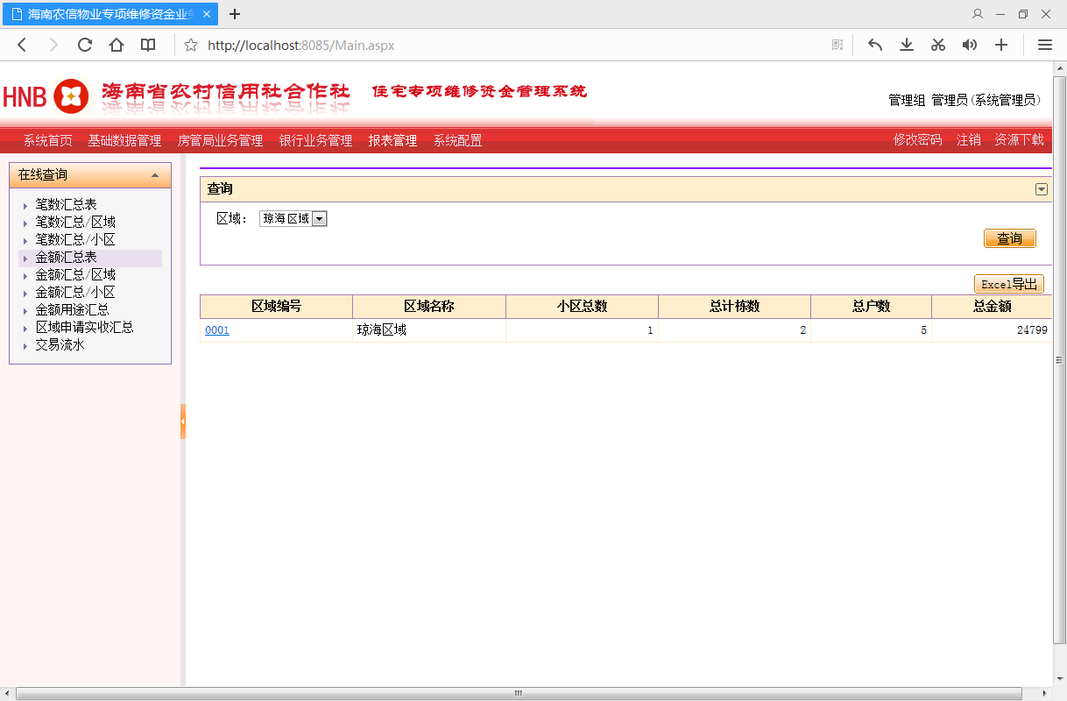

金额汇总表 _区域
通过查询，获取当前查询日期，当前用户所属房管局其下可查看的所有区域的所有小区及其对应的大修基金统计总数。
该报表，细分统计到具体的小区中。
如图所示：
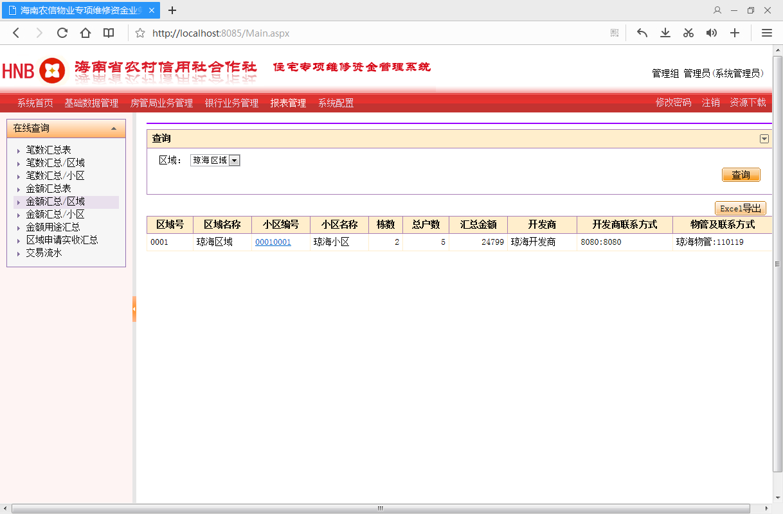

金额汇总表 _小区
通过查询，获取当前查询日期，当前用户所属房管局其下可查看的某个特定区域的特定小区及其对应的大修基金统计总数。
该报表，细分统计到具体的小区的每个业主上。
如图所示：
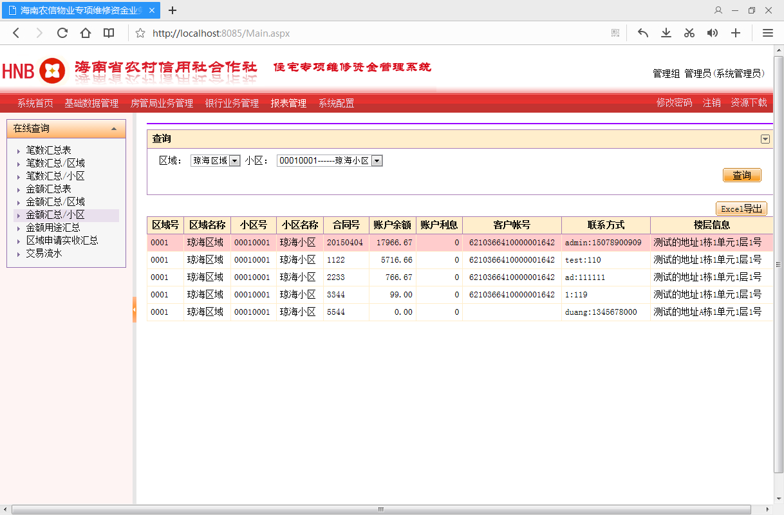

系统管理
系统管理功能属于HM系统的高级配置功能，包括系统总账配置、用户管理和系统配置三部分功能。
注意：系统管理功能将影响系统的运行，因此在使用此类功能时请确保您的操作正确无误。

总账配置

区域参数配置
系统管理员在登录状态下，点击导航栏的“数据管理”按钮，然后点击菜单区的“区域配置”按钮进入区域参数配置界面，如下图所示。区域必须预先配置到系统中，否则不能绑定用户关系以及进行业务处理操作。
具体操作同房管局区域配置操作相同。

小区参数配置
系统管理员在登录状态下，点击导航栏的“数据管理”按钮，然后点击菜单区的“小区配置”按钮进入小区参数配置界面，如下图所示。小区必须预先配置到系统中，否则不能绑定用户关系以及进行业务处理操作。
具体操作同房管局小区配置操作相同。

用户管理

用户角色配置
系统管理员在登录状态下，点击导航栏的“系统配置”按钮，然后点击菜单区的“系统用户管理”按钮点击“用户角色管理”按钮，进入角色配置界面，如下图所示。角色配置用于设置系统中抽象的用户角色，每个角色都与系统菜单和用户关联，角色决定了登录系统的用户的功能权限。
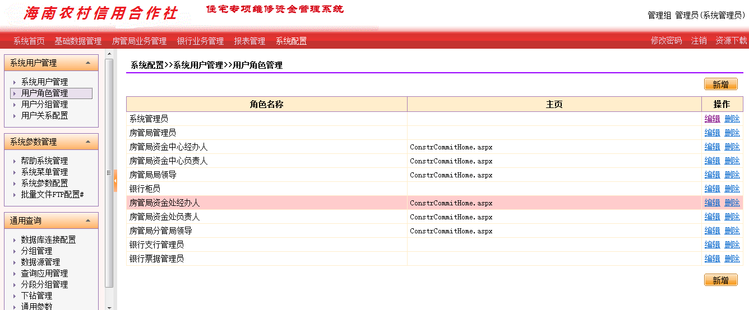
角色配置界面列出了系统已经配置的角色，点击“编辑”按钮将对现有角色进行编辑，点击“删除”按钮将删除现有角色，点击“新增”按钮将添加新的角色。
在角色配置界面点击对应项的“修改”按钮可对角色进行修改，修改界面如下图所示。
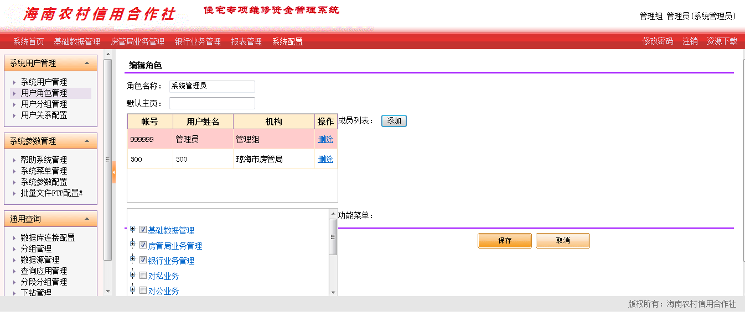
在角色配置界面点击右下角的“新增”按钮可添加新的角色，新增界面如下图所示。
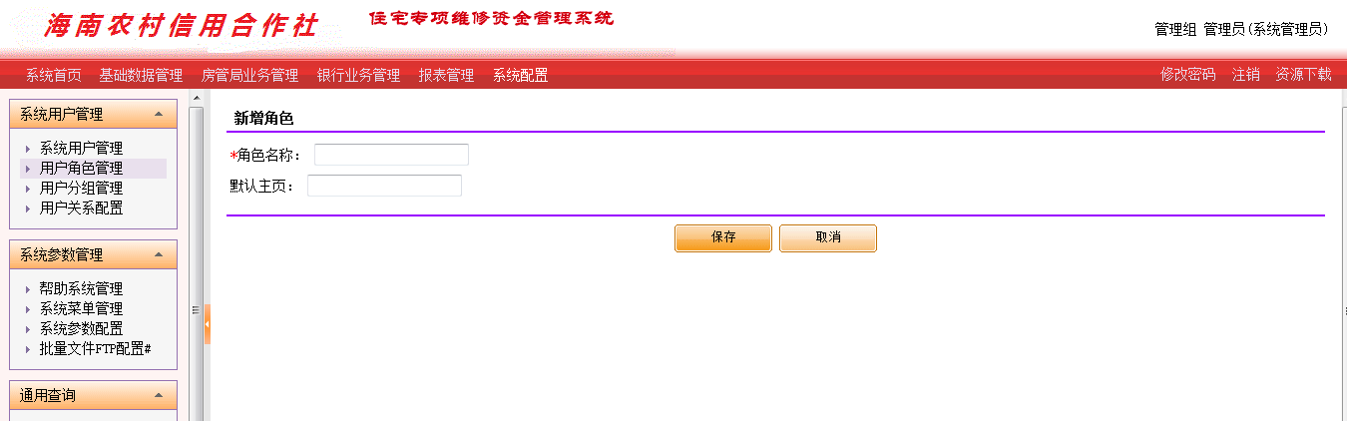
在角色新增界面点击“保持”按钮之后将进入编辑界面配置角色的用户和菜单项，界面如下图所示。
在勾选角色的“功能菜单”时可通过菜单树逐级展开，然后勾选此角色所需要使用的菜单项。菜单项在显示时遵循由上至下由高至低的原则，因此如果父级别的菜单项未被勾选，即便是勾选了子级的菜单项，那么勾选的菜单项也无法显示到菜单栏中。

用户分组管理
系统管理员在登录状态下，点击导航栏的“系统用户管理”按钮，然后点击菜单区的“用户分组管理”按钮进入用户组配置界面，如下图所示。用户组配置用于设置系统中的用户分组和用户层次结构。HM系统用户组可以树形方式进行组织，用户组下面可以添加子用户组，用户组包含本组用户。
用户组配置界面将显示两部分信息，左边是用户组树结构，右边是选中组的用户列表。对组进行操作时请先从左边树选择要操作的组，然后通过右边的“编辑组”按钮编辑当前组；通过“添加下级”添加子组；通过“添加用户”添加新用户。
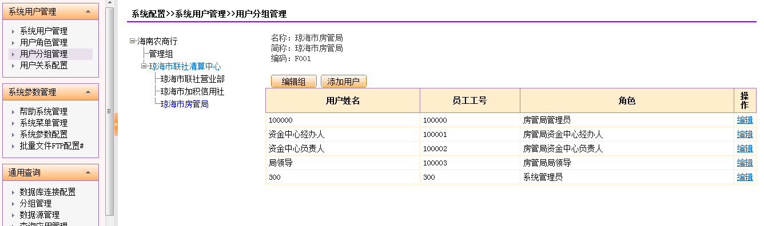
新增用户界面如下图所示，其中带“*”号的项目表示必填项。
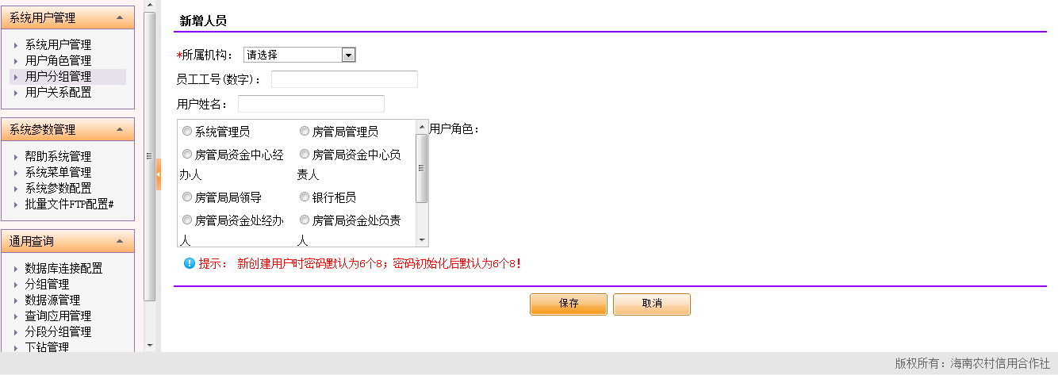
修改用户组界面如下图所示，其中带“*”号的项目表示必填项。
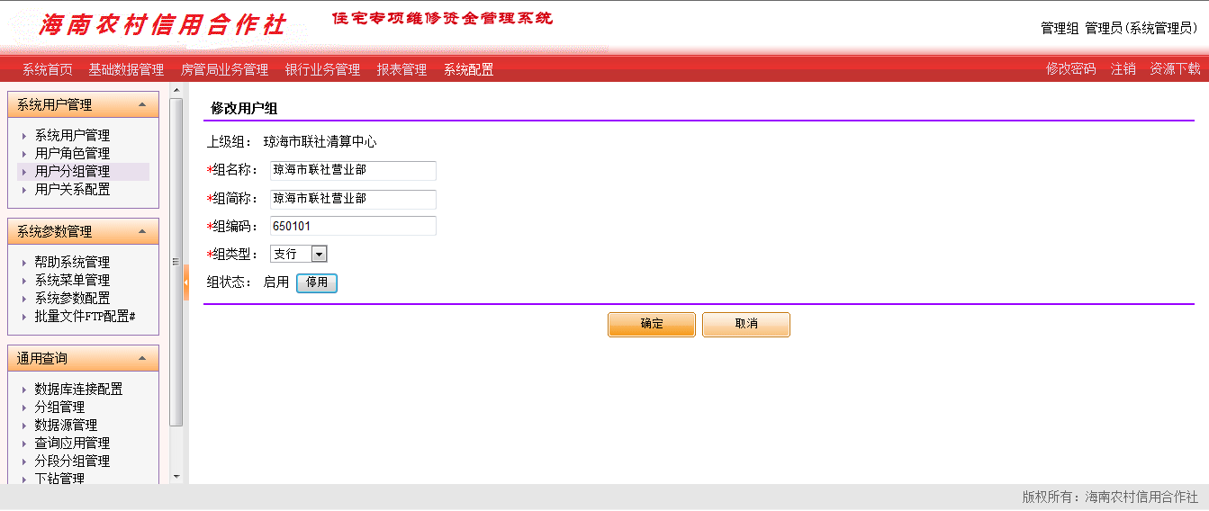
新增用户组界面如下图所示，其中带“*”号的项目表示必填项。
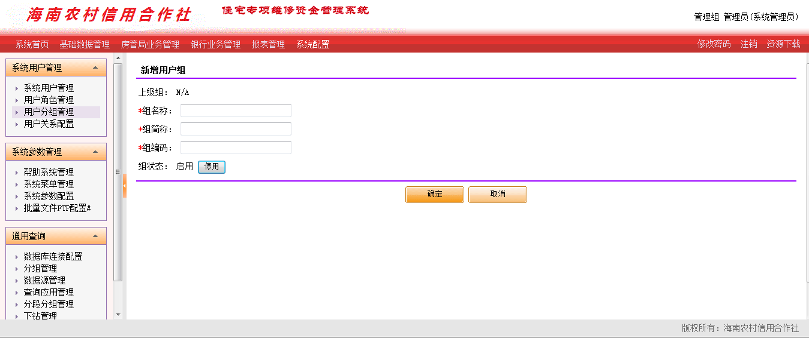
修改用户界面如下图所示，其中带“*”号的项目表示必填项。
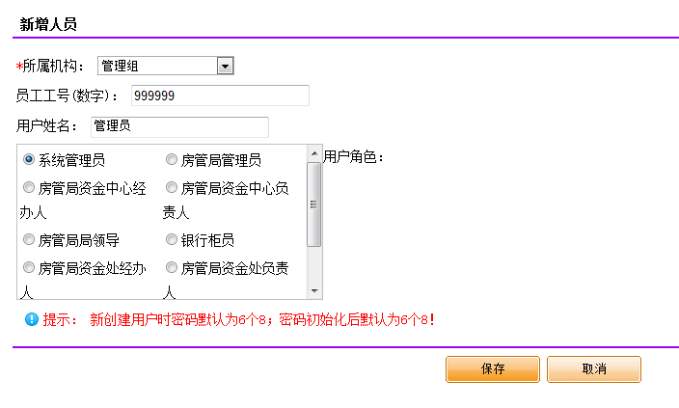

用户关系配置
系统管理员在登录状态下，点击导航栏的“系统配置”按钮，然后点击菜单区的“系统管理”按钮，点击“用户关系配置”按钮，进入用户关系配置界面，如下图所示。用户关系必须预先配置到系统中，没有配置关系的用户将不具有特定数据权限，无法操作系统功能。
HM系统中的用户关系可以理解为数据权限，即某些用户／用户组具有操作数据的权限，数据权限按区域／小区进行划分，当用户与区域／小区建立用户关系之后，用户即可在指定的区域／小区范围内执行操作。
HM系统具有灵活的权限控制机制，一个区域可以与多个用户建立关系，多个区域也可以与一个用户建立关系；一个小区可以与多个用户建立关系，多个小区也可以与一个用户建立关系；如果用户关联到区域，那么此用户可操作此区域中所有小区的数据，如果用户关联到小区，那么此用户仅可以操作此小区的数据。
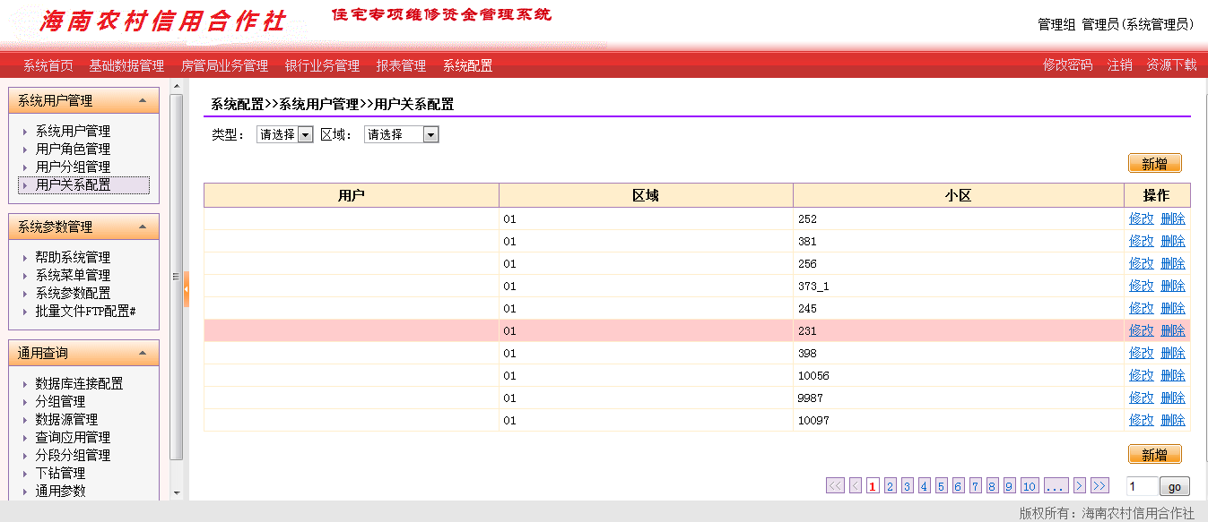
新增用户关系配置界面如下图所示
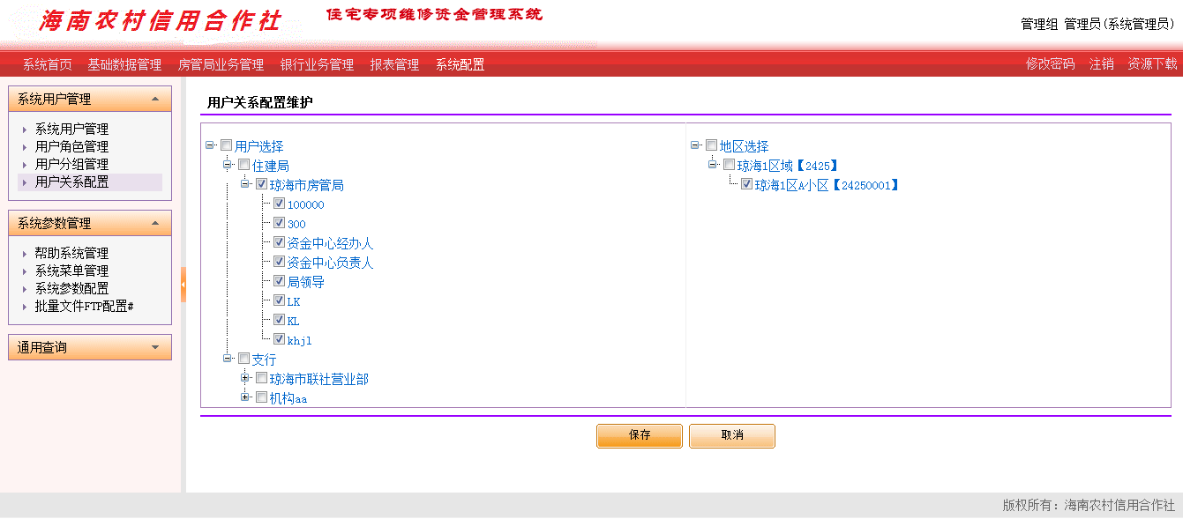
修改用户关系配置界面如下图所示
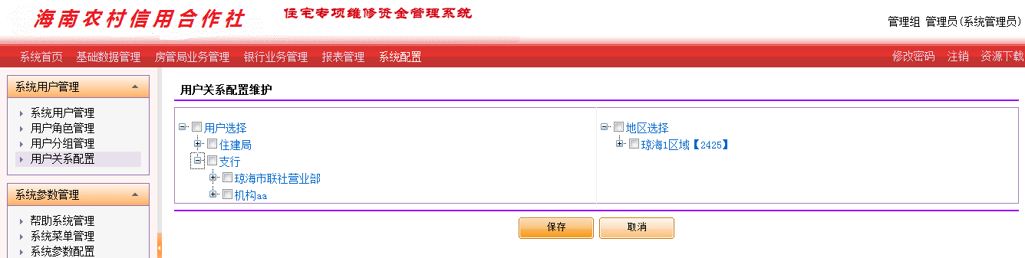

用户菜单配置
系统管理员在登录状态下，点击导航栏的“系统管理”按钮，然后点击菜单区的“菜单配置”按钮进入菜单配置界面，如下图所示。菜单配置用于设置系统中所有可用的菜单项，当配置的菜单项分配到用户组的时候，此用户组下的用户登录系统后，将显示关联的菜单结构和菜单项。
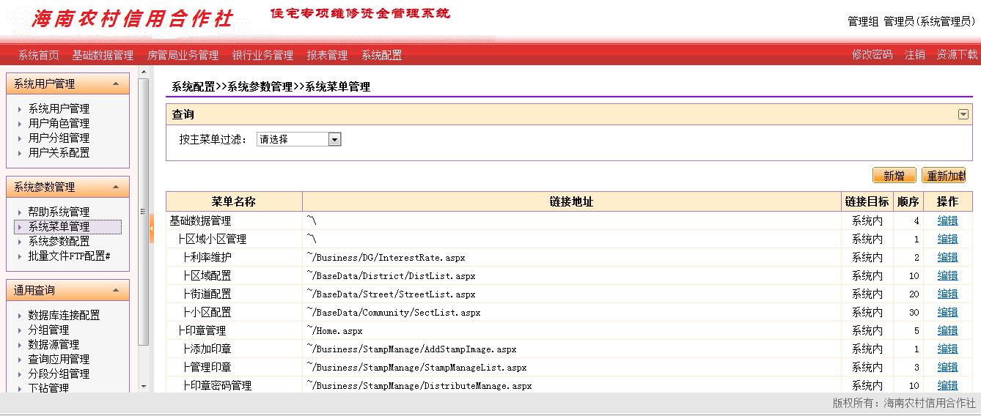
在菜单配置界面点击右下角的“新增”按钮即可新增菜单，新增菜单界面如下图所示。新增菜单需要了解HM系统目录和URL相关知识。
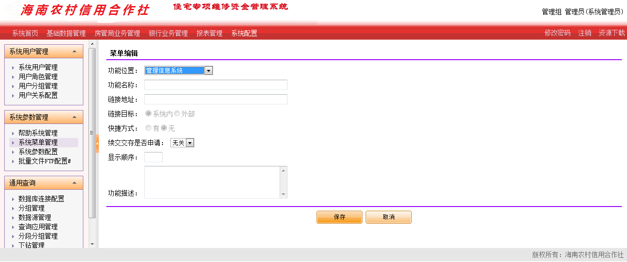
在菜单配置界面点击对应项的“修改”按钮可对菜单进行修改，修改界面如下图所示。
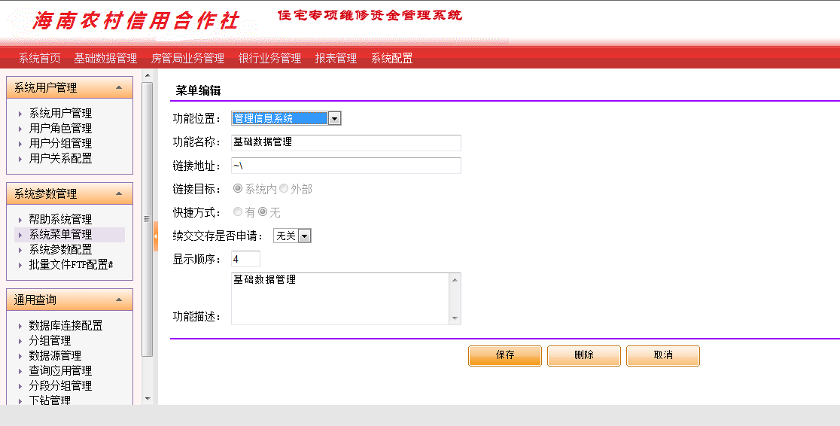
HM系统菜单定义为三级，第一级为显示在导航栏中的菜单项目，除“首页”、“修改密码”和“注销”为固定项外，其它均由菜单配置功能配置。第二级为显示在菜单栏中的菜单组，菜单组显示为可折叠的菜单区。第三季为显示在菜单组中的菜单项，每个菜单项链接到一个对应的系统功能界面。菜单的“显示顺序”决定菜单排列的顺序，顺序值越小出现越靠前，反之则反。
每个菜单允许设置显示的图标，例如“~/App_Themes/Default/Icons/config.png”。如果要设置图标请将新的图标文件存放到HM\WEB\App_Themes\Default\Icons目录中，并设置到菜单的“功能图标”项。为使得图标文件配置到菜单上可获得最佳的显示效果，建议图标文件像素大小为26*26，图标本身像素大小16*16，并置于图像文件中部，周围区域保持透明，可参考系统自带的config.png图标进行制作。

系统配置

服务器参数配置
系统管理员在登录状态下，点击导航栏的“系统配置”按钮，然后点击菜单区的“系统参数管理“按钮点击”批量文件Ftp配置”按钮进入服务器参数配置界面，如下图所示。服务器参数用于指示核心业务FTP服务器，HM系统将自动上传核心处理文件到配置的FTP目录中。
在服务器参数配置界面点击对应项的“修改”按钮可对参数进行修改，修改界面如下图所示。

在服务器参数配置界面点击新增即可添加新的FTP配置项目，新增界面如下图所示。
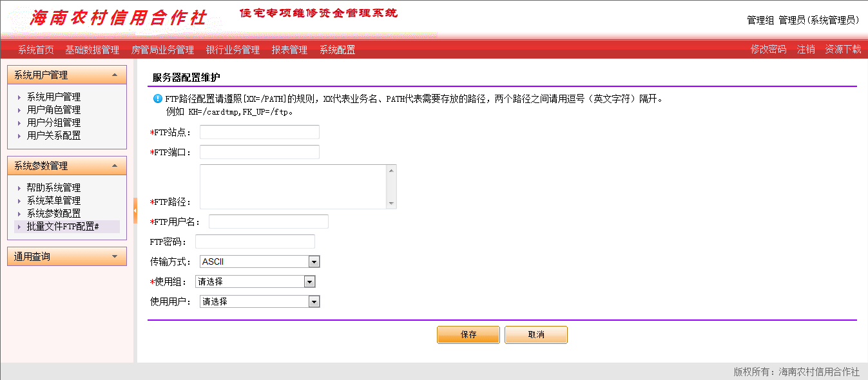
HM系统支持两种方式配置FTP服务器参数，第一种方式是为一个用户组配置一套参数（仅选择“使用组”不选择“使用用户”）；第二种方式是为一个用户配置一套参数（选择“使用组”和“使用用户”）。FTP路径配置请遵照[XX=/PATH]的规则，XX代表业务名、PATH代表需要存放的路径，两个路径之间请用逗号（英文字符）隔开。关于业务编号说明请参考附录。

系统参数配置
系统管理员在登录状态下，点击导航栏的“系统配置”按钮，然后点击菜单区的“系统参数配置”按钮进入系统参数配置界面，如下图所示。
系统参数配置界面将显示当前系统中已配置的参数项，并可通过“修改”和“删除”按钮对参数进行修改或删除。系统参数由系统在开发时定义，如果配置不正确将导致系统运行时错误，并且严禁删除系统定义的参数。
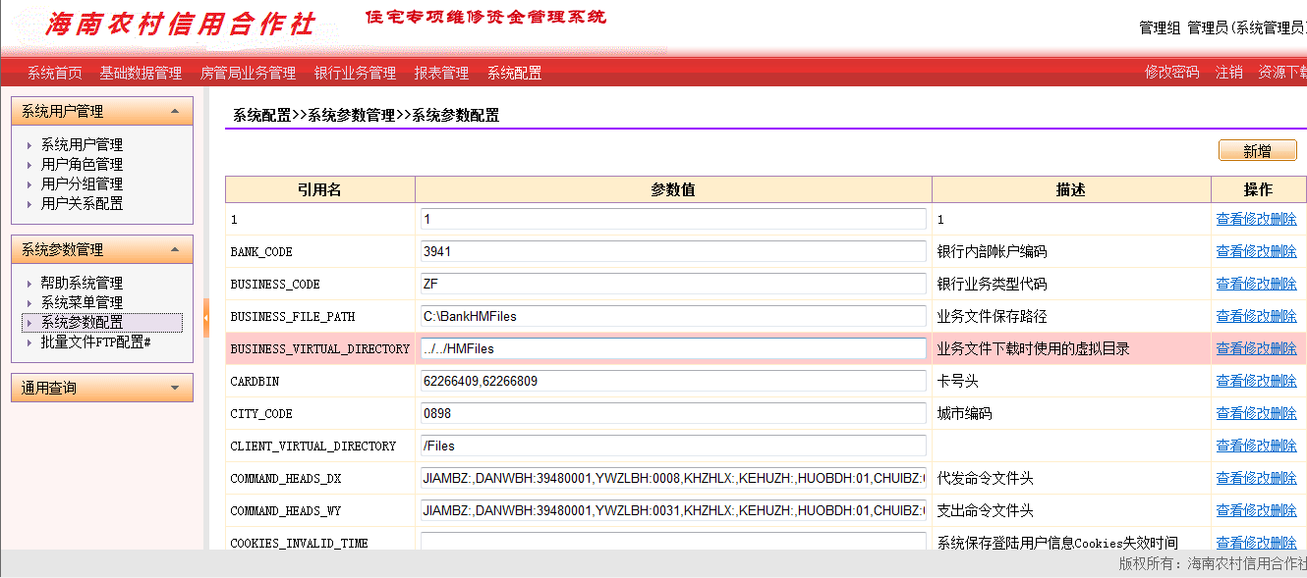
在系统参数配置界面点击对应参数项的“修改”按钮即可修改系统参数，如下图所示。管理员在修改参数时请确保修改后的参数适合系统运行需要并不会导致运行时错误。
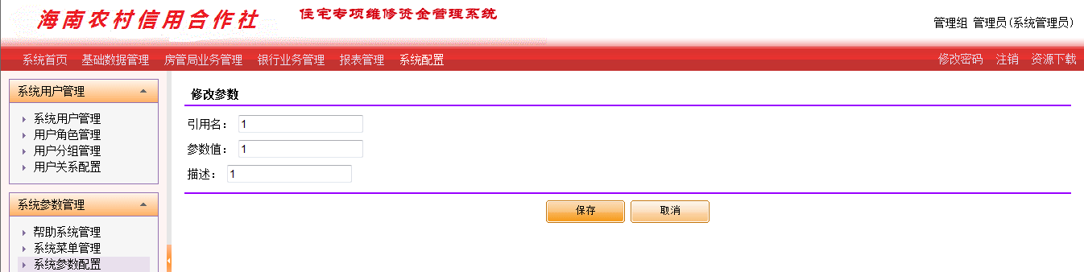
在系统参数配置界面点击右下角的“新增”按钮即可新增系统参数，新增系统参数界面如下图所示。通常情况下管理员不需要新增系统参数，系统参数是提供给系统运行时使用的，系统通过引用名获取参数值，因此随意配置的系统参数并无实际意义。
